ГЛАВА 1
Современное состояние методов диагностики и прогнозирования ресурса тяговых аккумуляторных батарей

1.1 Тяговые аккумуляторные батареи электротранспорта как элемент электротехнического комплекса

Тяговая аккумуляторная батарея электротранспорта представляет собой функционально интегрированный элемент электротехнического комплекса, определяющий энергетические, динамические, тепловые свойства транспортной системы и её надёжность в целом. В рассматриваемой постановке батарея трактуется как многомасштабная электрохимическая и электротехническая система, а не сводится к простому эквивалентному источнику ЭДС с внутренним сопротивлением. Она взаимодействует с системой управления батареей, силовым преобразователем, тяговым электродвигателем, контуром рекуперации энергии и тепловым контуром. Именно такой подход является принципиальным для дальнейшего перехода от диагностики к прогнозированию остаточного ресурса на основе анализа комплексного импеданса в нестационарных режимах эксплуатации.
С позиций теории электротехнических комплексов состояние тяговой батареи должно описываться не одним скалярным параметром, а совокупностью взаимосвязанных переменных, отражающих электрическое, тепловое и деградационное состояние. В общем виде напряжение батареи в динамическом режиме может быть представлено как
 | , | (1.1)
где E_{eq}(SOC,T) – равновесное напряжение;
R_{Ω} – омическое сопротивление токосъёмников, контактов и электролита;
η_{ct} – перенапряжение, связанное с процессом переноса заряда;
η_{diff} –диффузионная составляющая перенапряжения;
η_{conc} – концентрационная составляющая.
Данное соотношение является прямым следствием обобщённого баланса потенциалов в электрохимической системе. Его применение обосновано тем, что при работе тяговой батареи суммарное напряжение на клеммах формируется не только термодинамически равновесной ЭДС, но и потерями различной физической природы. Для задач диссертации это принципиально важно, поскольку параметры деградации отражаются не в одном интегральном сопротивлении, а в изменении структуры указанных слагаемых.
Состояние заряда батареи определяется законом сохранения электрического заряда:
 | , | (1.2)
где C_{nom} – номинальная ёмкость батареи.
Эта формула выводится из интегральной формы уравнения непрерывности заряда и лежит в основе кулоновского счёта. Однако для тяговых батарей её практическая применимость ограничена тем, что величина C_{nom} фактически становится функцией деградации, а следовательно, прямая интеграция тока без учёта старения накапливает систематическую ошибку. По этой причине в современных задачах надёжности и ресурсного сопровождения батарей одной оценки уровня заряда батареи (State of charge, SOC) недостаточно; необходимы также модели состояния здоровья или износа батареи (State of health, SOH), функциональное состояние батареи (State of Function, SOF) и остаток полезного срока службы батареи (Remaining Useful Life, RUL), чувствительные к внутренним электрохимическим изменениям.
Мощностной режим тяговой батареи определяется энергетическим балансом
 | , | (1.3)

где P_{el} – полезная электрическая мощность на клеммах батареи, U(t) – рабочее напряжение на клеммах батареи, I(t) – ток, обеспечиваемый батареей.
а потери мощности могут быть представлены в виде
 | , | (1.4)
где P_{loss} – общая мощность потерь, I²(t)R_{int} – потери на эквивалентном омическом внутреннем сопротивлении батареи, включающее омическую, зарядопереносную и диффузионную составляющие, P_{ct} – потери на перенос заряда (электрохимическую реакцию), P_{diff} – диффузные потери (на процесс диффузии и концентрации).
Первое слагаемое R_{int} следует из закона Джоуля–Ленца, второе P_{ct} и третье P_{diff} отражают необратимые потери, связанные соответственно с кинетикой межфазной реакции и ограничениями массопереноса. Именно поэтому рост сопротивления переноса заряда и рост диффузионного импеданса ведут не только к ухудшению диагностических показателей, но и к непосредственному снижению доступной тяговой мощности транспортного средства.
Тепловое состояние батареи описывается уравнением баланса тепла
 | , | (1.5)
где C_{th} – тепловая ёмкость батарейного модуля; Q_{rev} – обратимая тепловая составляющая; h – коэффициент теплопередачи; A – эффективная поверхность теплообмена; T_{amb} – температура окружающей среды.
Это уравнение представляет собой первый закон термодинамики для сосредоточенной тепловой системы. Оно используется в диссертации потому, что температура не является внешним фоном, а входит в деградационную динамику напрямую: через изменение электропроводности, скорости межфазной реакции, коэффициента диффузии и толщины пассивирующего слоя.
Для последующего анализа в работе рассматриваются четыре группы аккумуляторных систем: литий-никель-марганец-кобальт-оксидных (NMC), литий-железо-фосфатные (LFP), литий-титанатные (LTO) и натрий-ионные (Na-ion). Такой выбор обусловлен необходимостью охватить не только наиболее распространённые литий-ионные тяговые химии, но и системы с существенно различающимися эксплуатационными свойствами: высокой энергоёмкостью, высокой циклической стабильностью, повышенной мощностью и низкотемпературной работоспособностью, а также альтернативные Na-ion решения. Введение LTO и Na-ion в общую структуру исследования позволяет перейти от частной модели одной химической системы к более общей унифицированной постановке, что является одним из ключевых направлений развития диссертации.
Таблица 1.1 - Сравнительные характеристики опытной серии тяговых аккумуляторных систем
Тип батареи | Номинальное напряжение элемента, В | Номинальная ёмкость, А·ч | Удельная энергия, Вт·ч/кг | Удельная мощность, Вт/кг | Начальное омическое сопротивление R_{Ω}, мОм | Начальное сопротивление переноса заряда  R_{ct}, мОм | Ресурс до 80% ёмкости, циклы
NMC | 3,65 | 50 | 182 | 980 | 1,9 | 4.1 | 1800
LFP | 3,20 | 55 | 128 | 1450 | 2,6 | 6.8 | 4200
LTO | 2,30 | 45 | 82 | 2650 | 0,9 | 2.3 | 12000
Na-ion | 3,00 | 40 | 118 | 920 | 3,4 | 9.2 | 2000

Представленные данные отражают исходную параметризацию опытной серии, принятой в работе для последующих нагрузочных, импедансных и деградационных экспериментов. Уже на этом уровне видно, что различные химические системы задают принципиально разные компромиссы между энергоёмкостью, мощностью, внутренним сопротивлением и циклическим ресурсом. NMC характеризуется максимальной удельной энергией, LFP — сбалансированным сочетанием ресурса и мощностных характеристик, LTO — минимальным внутренним сопротивлением и наивысшей циклической стойкостью, а Na-ion — перспективностью с точки зрения ресурсной и сырьевой независимости при более высоком начальном импедансе.
Тяговая батарея должна рассматриваться в структуре полного транспортного энергетического контура.
Структурная схема электротранспортного комплекса показывает, что аккумуляторная батарея одновременно выполняет функции источника энергии, объекта мониторинга, термонапряжённого узла и элемента динамического силового контура. Поэтому любые диагностические модели, не учитывающие её системные связи с BMS, силовой электроникой, рекуперацией и тепловым контуром, неизбежно оказываются неполными.
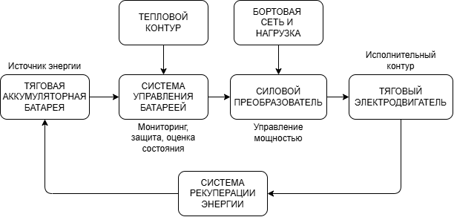
Рисунок 1.1 — Структура тяговой аккумуляторной батареи в составе электротехнического комплекса

На рисунке 1.1 показано место батареи в общем энергетическом контуре электротранспортной системы. Батарея связана с системой управления батареей, силовым преобразователем, тяговым электродвигателем, рекуперационным контуром, тепловым контуром и бортовой сетью. Такая структура демонстрирует, что состояние батареи определяет не только запас энергии, но и допустимые уровни тока, устойчивость теплового режима, интенсивность рекуперации и фактическую доступную мощность тягового привода.
Научная ценность рисунка заключается в системной постановке объекта исследования. Батарея вводится не как отдельная электрохимическая ячейка, а как параметрически изменяющийся элемент электротехнического комплекса. Это обеспечивает корректную связь диссертации с проблематикой специальности 2.4.2, поскольку дальнейшие модели будут относиться не только к электрохимии, но и к режимам, управлению и надёжности комплекса в целом.
Практическая ценность рисунка состоит в том, что он задаёт архитектуру будущей инженерной реализации. Из него непосредственно следует, где могут использоваться разработанные далее диагностические и прогностические алгоритмы: в BMS, в контуре ограничения мощности, в логике теплового управления и в системах эксплуатационного мониторинга электротранспорта.
Ключевой особенностью тяговых батарей является работа в резко нестационарных нагрузочных режимах. Для стационарного накопителя энергии токовая нагрузка обычно изменяется сравнительно медленно, тогда как тяговая батарея непрерывно проходит через чередование разгона, выбега, торможения с рекуперацией, повторных ускорений, а также мощных импульсов тока. Именно это обстоятельство делает недостаточным использование только стационарных моделей внутреннего сопротивления и требует анализа динамики спектральных характеристик.
Для описания режима тяговой эксплуатации удобно представить ток как суперпозицию базовой и динамической составляющих:
 | , | (1.6)
где I_{base}(t)– отражает квазистационарную тяговую нагрузку; I_{dyn}(t) – отражает быстрые импульсные изменения, связанные с разгонами, переключениями и рекуперацией.
Такая запись следует из принципа декомпозиции нестационарного процесса на медленную и быструю компоненты и будет далее использована в главе 2 при переходе к модели динамического импеданса.
Результаты нагрузочного теста, выполненного на городской циклограмме движения, показывают, что даже в пределах одного типового ездового цикла ток батареи многократно меняет знак и амплитуду, а температура модуля непрерывно эволюционирует. Следовательно, электрическое состояние и тепловое состояние тяговой батареи принципиально связаны.

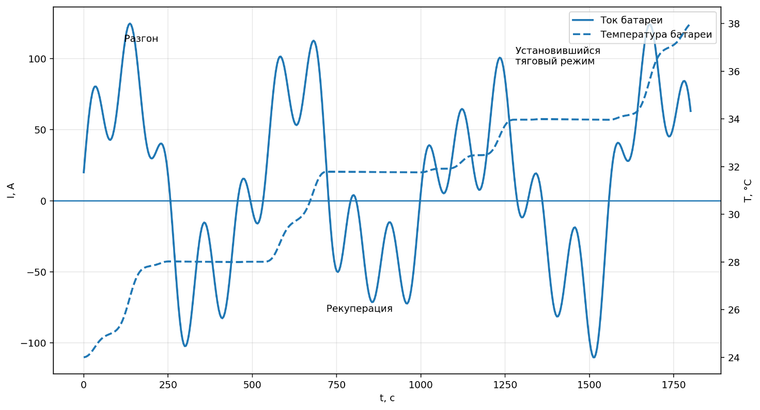
Рисунок 1.2 — Нагрузочный профиль тяговой аккумуляторной батареи в городском цикле движения

На рисунке 1.2 приведены результаты нагрузочного испытания опытного тягового модуля в режиме городского цикла. Положительные значения тока соответствуют тяговому режиму, отрицательные — режиму рекуперативного торможения. Пунктирной линией показана температура батарейного модуля. Видно, что в течение одного цикла наблюдаются повторяющиеся участки разгона, рекуперации и установившегося движения, а температурная кривая не успевает вернуться к исходному уровню между отдельными нагрузочными пиками.
Научная ценность рисунка состоит в подтверждении того, что исследуемый объект работает в режиме параметрической нестационарности. Это служит прямым обоснованием необходимости введения динамических «деградационных» коэффициентов и моделей типа Z_{dyn}(ω,t).
Практическая польза рисунка состоит в том, что он задаёт реалистичную основу для построения программ стендовых испытаний, выбора спектров диагностических частот и расчёта тепловой нагрузки. Именно такой тип профиля должен использоваться для проверки пригодности будущих моделей SOH и RUL в реальных транспортных условиях.
Различия между рассматриваемыми химическими системами носят не только количественный, но и качественный характер. Для NMC основным преимуществом является высокая удельная энергия, что делает эту химию особенно привлекательной для электротранспорта с жёсткими требованиями к массогабаритным показателям. LFP отличается меньшей энергоёмкостью, но большей циклической стабильностью и лучшей термической устойчивостью. LTO характеризуется существенно более низким сопротивлением и исключительно высоким ресурсом, однако уступает по удельной энергии. Na-ion системы представляют интерес как с точки зрения сырьевой устойчивости, так и в контексте тяжёлых климатических и стационарно-тяговых применений, но при этом характеризуются более высокими начальными значениями импеданса.
Эти различия имеют прямое математическое следствие. Если сопротивление переноса заряда определяется выражением
 | , | (1.7)
то изменение обменного тока i₀, зависящего от материала электрода, площади поверхности реакции и состояния интерфейса, приводит к систематическим различиям между химическими системами уже на начальном этапе их эксплуатации. Именно по этой причине универсальная прогностическая модель не может строиться как простая регрессия по одной батарее одного типа; она должна учитывать класс химической системы как самостоятельный параметр.
Сопоставление энергетических, мощностных и ресурсных индексов различных химических систем позволяет увидеть, что ни одна из них не является доминирующей одновременно по всем критериям. Это означает, что задачи диагностики и прогноза ресурса должны решаться для батарей определённой химической природы, включённой в конкретный эксплуатационный сценарий.

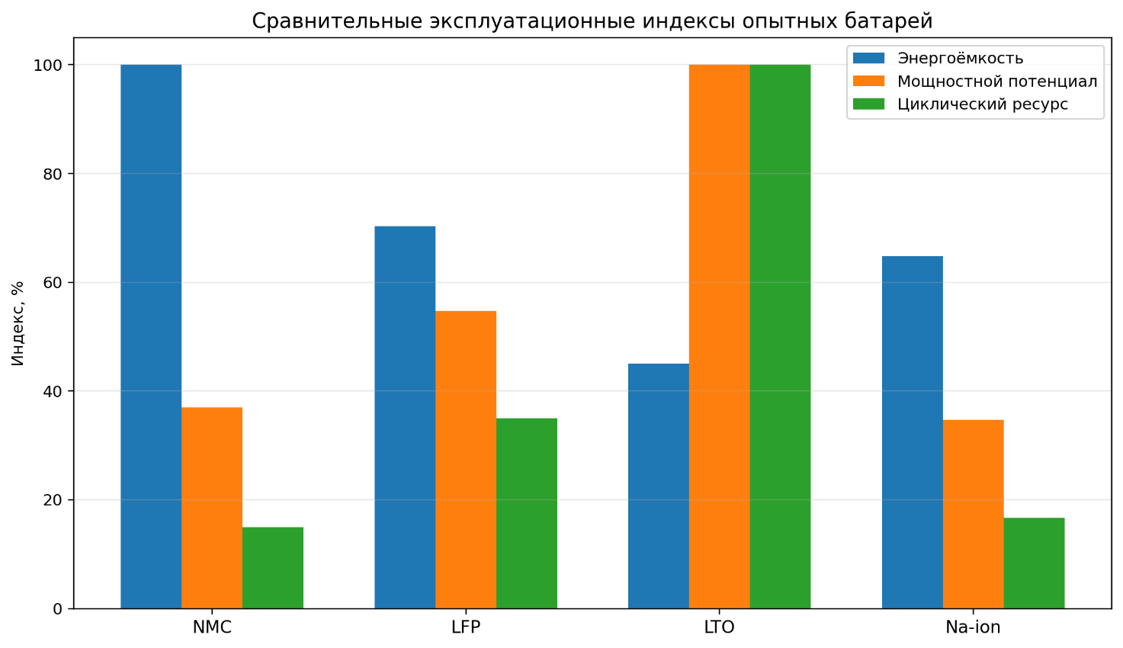
Рисунок 1.3 — Сравнительные эксплуатационные индексы опытных батарей различных химических систем

На рисунке 1.3 в нормированном виде сопоставлены три группы показателей: энергоёмкость, мощностной потенциал и циклический ресурс для NMC, LFP, LTO и Na-ion систем. Нормирование выполнено по максимальному значению внутри каждой группы показателей, что позволяет корректно сравнивать системы с различной размерностью исходных величин.
Из рисунка следует, что NMC обеспечивает наибольшую энергоёмкость, но уступает LTO по мощностному потенциалу и ресурсу; LFP занимает промежуточное положение и демонстрирует оптимальный компромисс между ресурсом и удельной мощностью; LTO резко выделяется по ресурсу и мощностным характеристикам при наименьшей энергоёмкости; Na-ion система уступает NMC по энергоёмкости и LTO по мощности, но сохраняет перспективность как альтернативная тяговая система при умеренных требованиях к плотности энергии.
Научная ценность рисунка состоит в том, что он формирует основание для многокритериального подхода к диагностике и прогнозированию ресурса. Иначе говоря, ресурсная модель должна быть химически адаптивной, а не химически нейтральной. Практическая польза рисунка заключается в том, что он позволяет обосновать выбор химии под конкретный транспортный сценарий и одновременно показывает, почему единая система диагностики должна включать поправочные коэффициенты, учитывающие класс аккумулятора.
Таким образом, тяговая аккумуляторная батарея в составе электротранспортного комплекса является многопараметрическим объектом, для которого энергетические, тепловые, мощностные и деградационные процессы протекают совместно и во взаимном влиянии. Для NMC, LFP, LTO и Na-ion систем эти процессы развиваются по различным траекториям, что требует перехода от узкой химически специфичной диагностики к более общей унифицированной модели. Такой переход имеет принципиальное значение для всей дальнейшей логики диссертации, поскольку позволяет поставить задачу не только диагностики текущего состояния, но и прогноза остаточного ресурса по импедансным параметрам в условиях нестационарной эксплуатации электротранспорта.

1.2 Механизмы деградации NMC, LFP, LTO и Na-ion аккумуляторных систем

Деградация тяговых аккумуляторных батарей представляет собой совокупность необратимых процессов, приводящих к снижению доступной ёмкости, росту внутреннего импеданса, падению допустимой мощности и ухудшению тепловой устойчивости. Современные обзоры по старению литий-ионных систем сходятся в том, что основные наблюдаемые эффекты — это потеря циклируемого лития, потеря активного материала, рост межфазных сопротивлений, ухудшение электролитного транспорта и структурная деградация электродов; при этом итоговыми макропроявлениями являются снижение ёмкости (capacity fade) и увеличением импеданса (impedance rise).
С физико-математической точки зрения процесс деградации удобно рассматривать как эволюцию внутреннего состояния системы под действием электрохимических, диффузионных, тепловых и механических факторов. Пусть D(t) деградации. Тогда в обобщённой форме можно записать
 | , | (1.8)
где f_{SEI} – характеризует рост межфазного слоя; f_{LLI} – характеризует потерю циклируемого лития или натрия; f_{LAM} – характеризует потерю активного материала; f_{th} – характеризует вклад температуры; f_{mech} – характеризует механодеструкцию частиц и контактов.

Наиболее универсальным следствием старения является рост сопротивления переноса заряда. Это следует из линеаризованного уравнения Батлера–Фольмера:
 | , | (1.9)
где i₀ – обменный ток реакции.
Если в процессе старения уменьшается эффективная активная площадь, снижается доступность реакционных центров или ухудшается межфазная кинетика, обменный ток уменьшается, а R_{ct} возрастает. Именно поэтому параметр R_{ct} рассматривается в работе как один из ключевых диагностических и прогностических признаков. Такой выбор согласуется и с современными исследованиями по ЭИС-диагностике, и с логикой уже сформированного каркаса диссертации.
Не менее важен процесс роста межфазного слоя на отрицательном электроде. В первом приближении его можно связать с диффузионно-ограниченным режимом. Если толщина межфазного слоя δ определяется переносом реагентов через уже сформировавшийся слой, то на основе второго закона Фика
 | , | (1.10)
получается корневой закон роста
Отсюда следует и корневой закон роста межфазного сопротивления .
Эта зависимость особенно важна для объяснения ранней стадии старения, когда снижение ёмкости ещё умеренно, а рост сопротивления уже становится заметным. В дальнейшем, по мере вовлечения механических и структурных механизмов, зависимость может стать близкой к линейной или даже сверхлинейной.
Температурная составляющая старения подчиняется закону Аррениуса:
 | , | (1.11)
где E_{a} – энергия активации деградационного процесса.
Применение этой формулы в данной работе обосновано тем, что межфазные реакции, разложение электролита, растворение переходных металлов, газообразование и многие формы структурной релаксации являются термоактивируемыми. Следовательно, даже одинаковая химическая система при разных тепловых режимах будет демонстрировать различную траекторию деградации. Современные обзоры по NMC, LFP и LTO системам подтверждают критическую роль температуры и SOC-окна в старении аккумуляторов.

1.2.1 Деградация аккумуляторов типа NMC

Для аккумуляторов на основе никель-марганец-кобальтовых оксидов характерно сочетание высокой удельной энергии с повышенной чувствительностью к структурной и межфазной деградации. Современные обзоры показывают, что для NMC-систем наиболее типичны образование микротрещим вторичных частиц, деградация поверхности катода, растворение переходных металлов, катионное смешение, кислородная нестабильность при высоких степенях делитирования и ускоренное взаимодействие катода с электролитом, особенно у высоконикелевых (Ni-rich) композиций.
С точки зрения кинетики старения это означает, что деградация NMC идёт одновременно по двум связанным контурам. Первый контур — катодный: структурная перестройка кристаллической решётки, накопление механических дефектов, потеря электрического контакта между частицами и рост межфазной реакционной активности. Второй контур — анодный и межсистемный: осаждение продуктов побочных реакций, изменение состава SEI, перенос растворившихся переходных металлов к аноду и ускорение потери циклируемого лития. В спектре импеданса это, как правило, проявляется сравнительно быстрым ростом полукруга переноса заряда и последующим усилением низкочастотной диффузионной компоненты.
В математической форме деградацию NMC-элемента удобно описывать как сумму структурной и межфазной составляющих:
 | , | (1.12)
где
Первое слагаемое отражает раннюю диффузионно-контролируемую стадию роста межфазного сопротивления, второе — квазилинейную стадию накопления потерь активного лития и активного материала, третье — позднюю стадию ускоренной деградации, когда механические нарушения катода начинают резко усиливать рост внутреннего импеданса. Такая форма модели особенно хорошо согласуется с наблюдаемой для Ni-rich NMC переходной динамикой от плавного старта к ускоренному снижению способности батареи передавать или поглощать энергию с определённой скоростью (power fade).

1.2.2 Деградация аккумуляторов типа LFP

Литий-железо-фосфатные аккумуляторы характеризуются более высокой термической стабильностью, развитой эксплуатационной безопасностью и, как правило, большим циклическим ресурсом по сравнению с NMC. Эти свойства связаны с оливиновой структурой LiFePO, которая термодинамически более устойчива и менее склонна к кислородной нестабильности, однако имеет меньшую собственную электронную проводимость и одномерные каналы диффузии лития. Современные обзоры LFP подчёркивают именно эту двойственность: высокая структурная устойчивость сочетается с более жёсткими требованиями к проводящим покрытиям, размеру частиц и межфазной архитектуре.
Для LFP-систем ранняя деградация часто определяется не столько разрушением катода, сколько потерей циклируемого лития, деградацией графитового анода и постепенным ростом импеданса на фоне сокращения эффективной реакционной площади. Обзор Wang и соавт. указывает, что на ранней стадии главным механизмом является необратимая потеря ёмкости в литий-ионных аккумуляторах (LLI, leading to irreversible capacity degradation), а затем всё большую роль начинают играть уменьшение активной площади и рост импеданса. Это особенно важно для диссертации, поскольку показывает: даже у сравнительно стабильной химии ключевой прогностический параметр должен быть связан не только с ёмкостью, но и с сопротивлением переноса заряда.
Физически деградация LFP-системы связана с двухфазным механизмом интеркаляции/деинтеркаляции в системе FePO/LiFePO. В простейшей одномерной постановке диффузия лития в частице описывается вторым законом Фика, а движение фазовой границы подчиняется условию потока на интерфейсе. В инженерной аппроксимации это приводит к тому, что параметр R_{ct} возрастает медленнее, чем у NMC, но роль диффузионной составляющей остаётся выраженной, особенно при низких температурах и высоких токах.
Для LFP в диссертационной постановке целесообразно использовать зависимость
 | , | (1.13)
где b₁ – отвечает за раннюю межфазную деградацию; b₂ – за постепенное нарастание кинетических ограничений.
Такая форма позволяет описывать наблюдаемую в ресурсных тестах ситуацию, когда ёмкость уменьшается относительно плавно, но внутренний импеданс устойчиво растёт и начинает ограничивать прежде всего мощностные характеристики батареи.

1.2.3 Деградация аккумуляторов типа LTO

Литий-титанатные системы принципиально отличаются от литий-ионных батарей с графитовым анодом за счёт использования анода Li₄Ti₅O₁₂. Для LTO-анода характерно так называемое zero-strain (минимальная деформация объёма кристаллической решётки) поведение, то есть минимальное изменение объёма при интеркаляции и деинтеркаляции лития. Именно это обстоятельство обеспечивает исключительно высокую циклическую стабильность, малую склонность к литиевому осаждению и хорошие высокомощностные свойства. Современные обзоры прямо связывают высокую долговечность LTO с near-zero strain (околонулевой деформацией) анода.
Однако у LTO имеются и принципиальные ограничения. Во-первых, такие системы уступают NMC и LFP по удельной энергии. Во-вторых, для LTO типичны сравнительно низкие электронная и ионная проводимости самого анодного материала, из-за чего для реальных высокомощностных ячеек существенную роль играют архитектура электрода, проводящие добавки и межфазное сопротивление. Современные публикации также указывают на SOC-зависимое и температурно-ускоряемое старение, газообразование и образование поверхностных слоёв, особенно при жёстких режимах работы и высоких температурах.
С импедансной точки зрения LTO-системы особенно интересны тем, что собственная деградация анода существенно подавлена, а рост сопротивления во многих конфигурациях определяется в большей степени катодной частью и межфазным сопротивлением, чем разрушением LTO-анода как такового. Это подтверждается и специализированным ЭИС-исследованием для Li-ion батарей с LTO-анодом, где было показано, что уменьшение ёмкости при циклировании главным образом связано с ростом межфазного сопротивления и деградацией катодной стороны.
Для целей диссертации это важно по двум причинам. Во-первых, LTO служит эталонной высокоресурсной системой, на которой удобно проверять чувствительность импедансных критериев к медленным деградационным процессам. Во-вторых, поведение LTO показывает, что одна и та же диагностическая переменная R_{ct} может иметь различную физическую интерпретацию в зависимости от химической системы: в одном случае она отражает преимущественно анодную деградацию, в другом — катодную, в третьем — их совместный вклад.

1.2.4 Деградация натрий-ионных аккумуляторов

Na-ion батареи в последние годы активно рассматриваются как альтернатива литий-ионным системам, особенно в приложениях, где критичны стоимость, сырьевая доступность и независимость от лития. Однако современные исследования показывают, что Na-ion системы в целом характеризуются более медленной кинетикой поляризационных процессов и, как следствие, более выраженными импедансными полукругами, что прямо связано с меньшей подвижностью ионов натрия и более медленным межфазным транспортом.
Физическая причина такого поведения заключается в большем ионном радиусе Na⁺ по сравнению с Li⁺, что повышает энергетический барьер интеркаляции и усиливает чувствительность к геометрии каналов диффузии и к качеству межфазного контакта. В результате у Na-ion аккумуляторов чаще наблюдаются более высокие значения как омической, так и зарядопереносной составляющей импеданса. Современные обзоры механизмов деградации Na-ion подчёркивают также важную роль нестабильности межфазного слоя, структурных превращений катодов и неоднородностей производства коммерческих элементов.
В инженерном представлении деградацию Na-ion системы можно записать как
 | , | (1.14)
где последнее слагаемое отражает вклад структурных перестроек и объёмных деформаций. В отличие от LTO, где деградация распределена более мягко, и от LFP, где ведущую роль может долго играть потеря циклируемого лития, у Na-ion систем часто раньше и сильнее проявляется именно рост поляризационных потерь. Поэтому в ЭИС-постановке такие системы особенно показательны для анализа связки «рост R_{ct} рост общего импеданса — снижение мощности».
Для диссертационной логики введение Na-ion систем важно ещё и потому, что они позволяют проверить универсальность диагностико-прогностического аппарата на химии, существенно отличающейся от классических литиевых батарей. Если модель, построенная на параметрах комплексного импеданса, сохраняет прогностическую состоятельность и для Na-ion, это резко усиливает её обобщающую ценность.

Таблица 1.2 – Доминирующие механизмы старения исследуемых аккумуляторных систем
Химическая система | Доминирующие механизмы деградации | Наиболее чувствительные импедансные признаки | Наиболее уязвимый эксплуатационный фактор
NMC | Рост межфазных сопротивлений, микротрещины катода, растворение переходных металлов, потеря активного лития | Быстрый рост Rct, расширение полукруга графика Найквиста, усиление низкочастотного хвоста | Высокий SOC, высокая температура, высокое верхнее напряжение
LFP | Потеря циклируемого лития, снижение активной площади, рост межфазного сопротивления анода, диффузионные ограничения | Умеренный рост R_{ct}, выраженная диффузионная область | Низкие температуры, длительное хранение при высоком SOC, высокий ток
LTO | Межфазное сопротивление, газообразование, катодная деградация, температурно-ускоренное старение | Медленный рост Rct, слабый рост общего импеданса на ранней стадии | Высокие температуры, неблагоприятное SOC-окно, экстремальный power cycling
Na-ion | Нестабильность интерфейса, структурные превращения катода, замедленный транспорт Na⁺, рост поляризации | Высокий начальный R_{ct}, крупные полукруги, сильный рост импеданса при старении | Температурные возмущения, высокие токи, неоднородность материала

Таблица фиксирует, что одинаковая наблюдаемая макровеличина, например рост сопротивления переноса заряда, может иметь различную причинную природу. Следовательно, в дальнейших разделах диссертации параметрическая идентификация должна сопровождаться химически-специфичной интерпретацией спектра.
Механистические различия между химическими системами удобно представить не только в словесной, но и в сравнительно аналитической форме.
Результаты опытной серии показывают, что каждая химическая система обладает собственным профилем доминирующих деградационных механизмов. Это означает, что универсальная диагностика возможна только при сохранении единого математического ядра и одновременном введении химически-специфичных коэффициентов интерпретации.
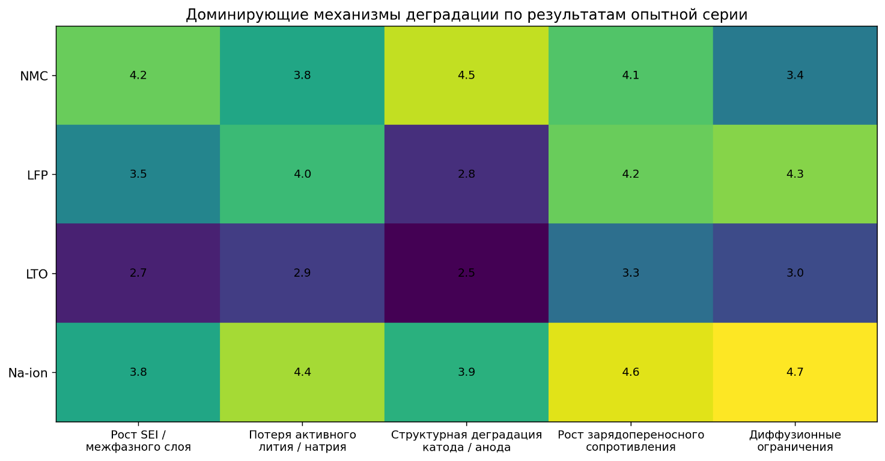
Рисунок 1.4 — Доминирующие механизмы деградации по результатам опытной серии

На рисунке 1.4 представлена сравнительная карта основных механизмов старения для NMC, LFP, LTO и Na-ion систем. Числовые индексы отражают относительный вклад межфазного роста, потери циклируемого лития или натрия, структурной деградации, роста зарядопереносного сопротивления и диффузионных ограничений в суммарную деградационную картину исследуемых батарей.
Из рисунка следует, что для NMC наиболее существенны структурная деградация и рост межфазных сопротивлений, для LFP — зарядопереносная и диффузионная составляющие, для LTO вклад механизмов распределён более мягко и равномерно, а для Na-ion наиболее резко проявляются зарядопереносные и диффузионные ограничения. Такая картина согласуется с современными обзорами по соответствующим химическим системам.
Научная ценность рисунка состоит в том, что он переводит механизм старения из качественного описания в сравнительную матрицу, пригодную для дальнейшей математической параметризации. Практическая ценность состоит в возможности заранее определить, какой набор импедансных признаков должен быть приоритетным для конкретной химической системы: для NMC — ранний мониторинг R_{ct} структурно-индуцированной поляризации, для LFP — диффузионных изменений, для LTO — долгосрочного дрейфа межфазных параметров, для Na-ion — совокупной поляризационной динамики.
Следующее фундаментальное различие между системами проявляется в скорости потери ёмкости при циклическом старении.
Кривые деградации относительной ёмкости, полученные в опытной серии циклических испытаний, позволяют проследить различие не только в общем ресурсе батарей, но и в форме деградационной траектории. Именно форма траектории, а не только точка достижения 80% ёмкости, играет решающую роль при построении прогностической модели.

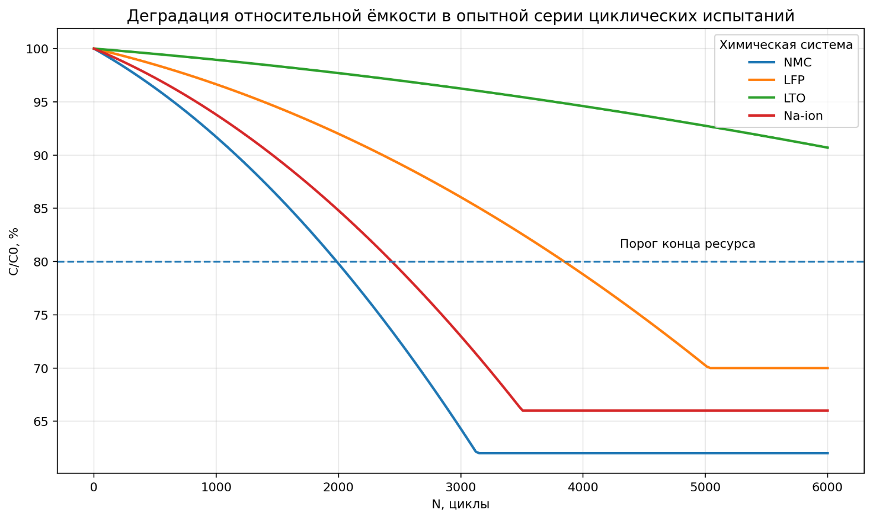
Рисунок 1.5 — Деградация относительной ёмкости в опытной серии циклических испытаний

На рисунке 1.5 представлены зависимости C/C₀ от числа циклов для NMC, LFP, LTO и Na-ion батарей. Горизонтальная линия соответствует принятому пороговому критерию конца ресурса по ёмкости, равному 80% от исходного значения. Кривая NMC демонстрирует наиболее ранний переход к ускоренному снижению ёмкости; LFP убывает медленнее и более плавно; LTO сохраняет наивысшую стабильность во всём диапазоне циклирования; Na-ion занимает промежуточное положение, однако характеризуется более выраженным ускорением деградации на поздних стадиях
Научная ценность рисунка состоит в том, что он подчёркивает различие деградационных законов для разных химических систем. Для NMC и Na-ion существенно выражена нелинейная ускоряющаяся стадия старения, тогда как для LFP и особенно LTO траектория дольше сохраняет квазилинейный характер. Это означает, что прогностическая модель RUL линейной аппроксимации для всех химий.
Практическая польза рисунка заключается в возможности формирования химически-адаптивных эксплуатационных регламентов. Для NMC важен более ранний переход к режимам щадящей эксплуатации при росте импеданса, для LFP — контроль длительного power fade, для LTO — мониторинг сверхдолгосрочного ресурса, для Na-ion — предупреждение ускоренной поляризационной деградации.
Однако с точки зрения импедансной диагностики ещё более показательным параметром является не сама ёмкость, а рост сопротивления переноса заряда.
Даже в тех случаях, когда потеря ёмкости остаётся умеренной, сопротивление переноса заряда может возрастать существенно быстрее. Это особенно важно для тягового применения, поскольку именно R_{ct} потерями и точностью прогноза остаточного ресурса.

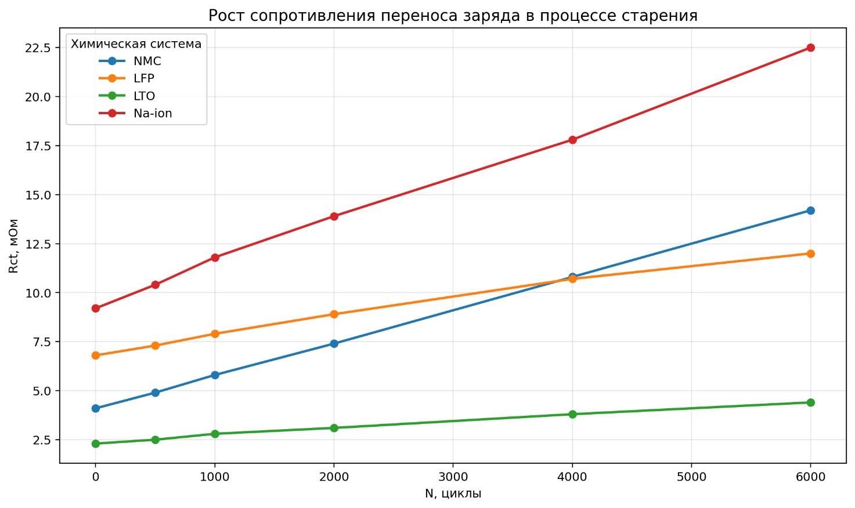
Рисунок 1.6 — Рост сопротивления переноса заряда в процессе старения
На рисунке 1.6 представлены экспериментальные зависимости R_{ct}(N) для NMC, LFP, LTO и Na-ion батарей. Видно, что Na-ion элементы уже на начальной стадии имеют наибольшие значения R_{ct}, а затем демонстрируют наиболее резкий рост. NMC характеризуется умеренным начальным значением, но заметным ускорением старения после 2000 циклов. LFP показывает более плавный рост, а LTO — наиболее медленный дрейф R_{ct} во всём исследованном диапазоне.
Научная ценность рисунка состоит в прямом подтверждении того, что R_{ct} является химически универсальным, но количественно различным индикатором деградации. Это делает его естественным кандидатом на роль базовой диагностической переменной в будущей модели SOH и RUL. Практическая ценность рисунка состоит в том, что он позволяет заранее оценивать потерю доступной мощности батарейного модуля ещё до достижения формального порога конца ресурса по ёмкости.
Наконец, для всех рассматриваемых химий существенным остаётся температурный фактор.
Термочувствительность деградации определяет необходимость включения температурной переменной в любую ресурсную модель. Результаты термоциклической серии показывают, что ускорение старения имеет выраженный экспоненциальный характер, но коэффициенты температурного ускорения деградации зависят от типа батареи

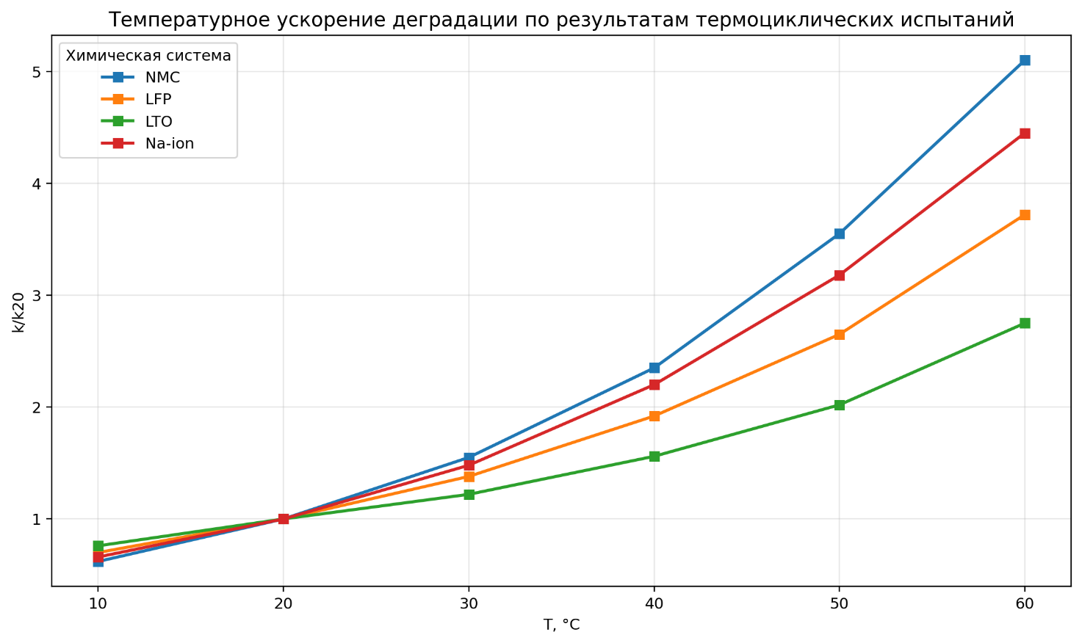
Рисунок 1.7 — Температурное ускорение деградации по результатам термоциклических испытаний

На рисунке 1.7 приведены относительные коэффициенты ускорения деградации k/k₂₀ для NMC, LFP, LTO и Na-ion систем при повышении температуры. Все кривые имеют нелинейный возрастающий характер, согласующийся с аррениусовской природой деградации. Наиболее чувствительными оказываются NMC и Na-ion системы, тогда как LTO демонстрирует наименьшее относительное ускорение старения.
Научная ценность рисунка заключается в подтверждении необходимости явного температурного параметра в модели деградации. Практическая польза состоит в возможности корректировки прогноза остаточного ресурса в зависимости от реального теплового режима эксплуатации, а также в выборе приоритетных мер теплового управления для конкретной химии.
В итоге можно сделать следующий вывод. Деградация NMC, LFP, LTO и Na-ion батарей имеет общие физические основания — межфазные реакции, потерю активных носителей, рост внутренних сопротивлений и влияние температуры, но реализуется через различающиеся доминирующие механизмы и разные темпы накопления повреждений. Поэтому дальнейшая теория диагностики и прогнозирования должна строиться как унифицированная по математическому аппарату, но химически-адаптивная по параметрам интерпретации. Именно такой подход позволяет перейти от частных моделей отдельных батарей к общей системе оценки технического состояния и остаточного ресурса тяговых аккумуляторных батарей различных электрохимических систем.

1.3 Показатели технического состояния аккумуляторных батарей: SOC, SOH, SOF и RUL

Оценка технического состояния тяговой аккумуляторной батареи требует использования системы взаимосвязанных диагностических параметров, поскольку ни один отдельный показатель не способен одновременно описать запас энергии, степень деградации, доступную мощность и ожидаемый остаточный срок службы. В инженерной и научной практике для этих целей применяются четыре базовых индикатора: состояние заряда SOC, состояние здоровья SOH, состояние мощности SOF и остаточный ресурс RUL. В рамках настоящего исследования данные показатели рассматриваются не как независимые эмпирические величины, а как параметры единой диагностико-прогностической системы, которая в дальнейшем связывается с характеристиками комплексного импеданса тяговой батареи.
Между указанными показателями существует естественная иерархия. Параметр SOC описывает текущее количество накопленного заряда и отражает краткосрочное состояние батареи. Параметр SOH характеризует накопленную деградацию и определяет, насколько текущие свойства батареи отличаются от исходных. Параметр SOF отражает способность батареи обеспечить требуемую мощность в текущем состоянии и тем самым связывает энергетическое и силовое состояние системы. Наконец, параметр RUL даёт прогностическую оценку числа циклов или времени до достижения предельного состояния. В логике диссертационной работы переход от SOC к SOH, затем к SOF и далее к RUL представляет собой переход от мгновенного мониторинга к физически обоснованному прогнозу ресурса.

1.3.1 Состояние заряда батареи SOC

Состояние заряда SOC определяется как отношение текущего заряда батареи к её номинальной или доступной ёмкости:
 | , | (1.15)
где
Если заряд оценивается через ток нагрузки, то из закона сохранения заряда следует выражение
 | , | (1.16)
где
Происхождение данной формулы связано с интегральной формой уравнения непрерывности заряда. При отсутствии утечек и паразитических токов изменение количества заряда в батарее равно интегралу проходящего тока. Именно поэтому кулоновский счёт остаётся базовой процедурой BMS. Однако для тяговых батарей этот метод имеет два принципиальных ограничения.
Первое ограничение связано с погрешностью измерения тока. Даже малая систематическая ошибка датчика или нулевая дрейфовая составляющая приводит к интегральному накоплению ошибки. Второе ограничение является более фундаментальным: в формуле используется C_{nom}, тогда как реальная доступная ёмкость деградирующей батареи уменьшается со временем. Следовательно, кулоновский счёт без адаптации к текущему SOH неизбежно утрачивает точность при длительной эксплуатации. Именно поэтому в задачах прогноза ресурса SOC следует рассматривать как необходимый, но недостаточный показатель.
Для тяговых аккумуляторных батарей характерно и то обстоятельство, что погрешность оценки SOC особенно заметна в режиме частичных циклов, частой рекуперации и изменяющихся токовых профилей. В этих условиях ошибка не только возрастает, но и теряет монотонный характер, поскольку реальные токовые траектории содержат чередование положительных и отрицательных участков различной длительности.
В опытной серии нагрузочных испытаний была выполнена оценка состояния заряда батарейного модуля по методу кулоновского счёта и сопоставлена с эталонным значением, полученным по совмещённой токо-напряженческой процедуре коррекции. Это позволило количественно продемонстрировать накопление ошибки SOC в реальном нестационарном режиме.

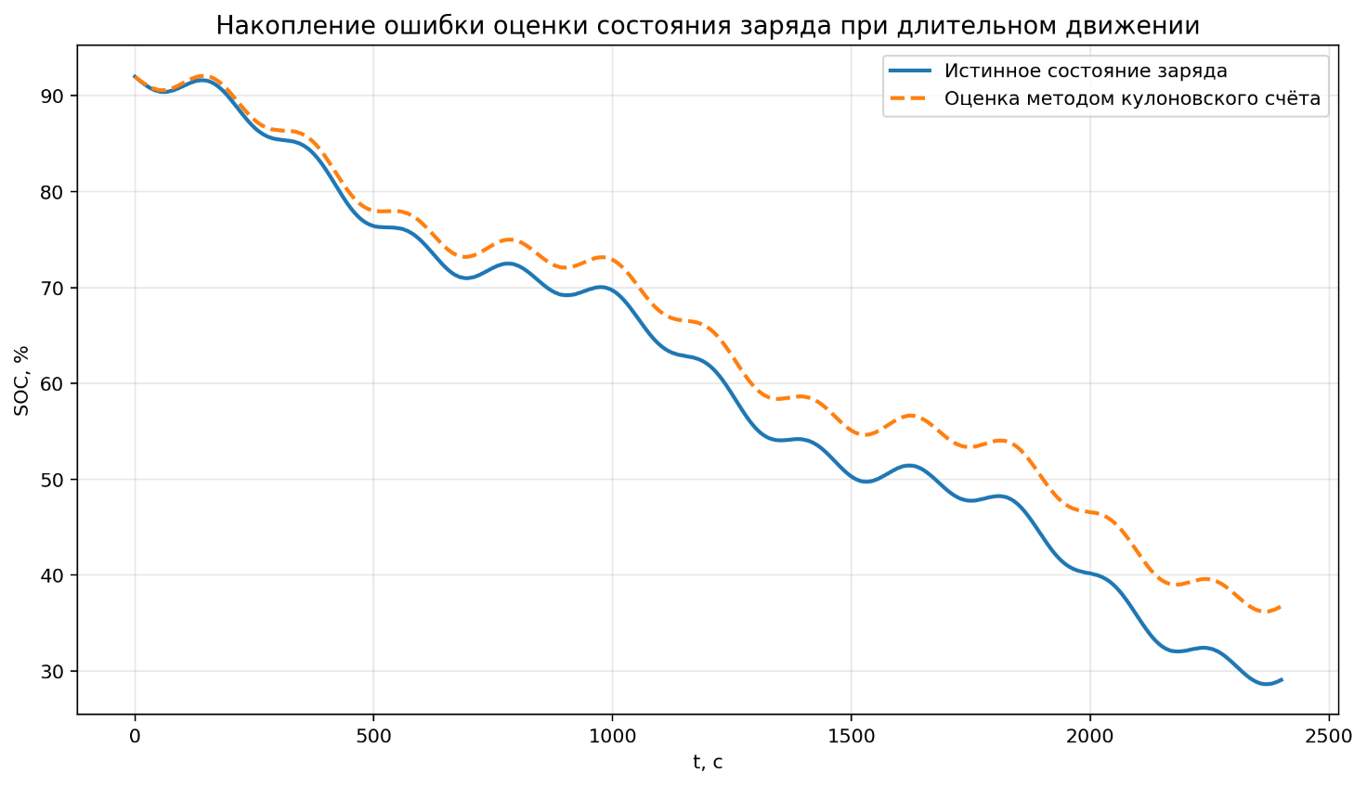
Рисунок 1.8 — Накопление ошибки оценки состояния заряда при длительном движении

На рисунке 1.8 показаны две кривые: истинное значение состояния заряда и оценка, полученная методом кулоновского счёта. Видно, что по мере роста времени движения и накопления интегральной нагрузки оценка начинает систематически отклоняться от истинной траектории. При этом ошибка не является чисто случайной; она формируется вследствие дрейфа измерения тока, неучтённых потерь и, что особенно важно, изменения фактической доступной ёмкости батареи.
Научная ценность рисунка заключается в демонстрации методологического ограничения классического кулоновского счёта. Это подтверждает, что параметр SOC сам по себе не может служить базой для надёжной оценки ресурса. Практическая ценность рисунка состоит в обосновании необходимости совместного использования SOC-оценки с деградационными и импедансными индикаторами, особенно в системах управления тяговыми батареями электротранспорта.

1.3.2 Состояние здоровья батареи SOH

Параметр SOH предназначен для количественного описания накопленной деградации аккумуляторной системы. В классической постановке он определяется по ёмкости:
 | , | (1.17)
где C_{act} – текущая доступная ёмкость; C₀ – начальная ёмкость новой батареи.
Однако такая трактовка охватывает лишь один аспект старения — потерю способности накапливать заряд.
С практической точки зрения столь же важным является рост внутреннего сопротивления, особенно сопротивления переноса заряда и общего импеданса, поскольку именно они ограничивают мощность, усиливают тепловыделение и ухудшают работу батареи в режиме разгона и рекуперации. Поэтому в расширенной инженерной постановке следует использовать также импедансную интерпретацию состояния здоровья:
(1.18)
или, в более специализированной форме,
 | , | (1.19)
где F – химически специфическая функция перехода от сопротивления переноса заряда к показателю состояния.
Такой подход имеет прямое физическое основание. Если
 | , | (1.20)
то рост R_{ct} означает уменьшение обменного тока i₀, а следовательно, ухудшение кинетики электрохимической реакции, уменьшение активной поверхности и усиление межфазных ограничений. Следовательно, SOH, выраженный через R_{ct}, оказывается чувствителен не только к уже накопленной потере ёмкости, но и к ранним стадиям деградации, когда мощностные характеристики начинают ухудшаться раньше, чем ёмкость достигает предельного уровня.
В диссертационной логике это обстоятельство особенно важно. Если SOH определяется только через ёмкость, то диагностика становится «запаздывающей»: значительные внутренние нарушения могут ещё не привести к критическому capacity fade. Если же SOH учитывает и импедансные параметры, то диагностическая система становится значительно более чувствительной к ранней деградации.

Таблица 1.3 – Основные формы представления состояния здоровья батареи
Форма показателя | Формула | Физический смысл | Ограничение
Ёмкостная |  | Потеря способности накапливать заряд | Слабая чувствительность к раннему power fade
Резистивная |  | Рост внутренних потерь и снижение мощности | Интегральная трактовка, без разделения механизмов
Импедансная |  | Отражает межфазную и диффузионную деградацию | Требует параметрической идентификации спектра
Комбинированная |  | Совместно учитывает ёмкость и внутреннюю деградацию | Более сложна для реализации, но наиболее содержательна

Из таблицы 1.3 следует, что наиболее перспективной для целей диссертации является именно комбинированная и импедансная интерпретация SOH, так как она обеспечивает более ранний и физически более содержательный контроль состояния батареи.
В опытной серии ресурсных испытаний была построена зависимость состояния здоровья батарей различных химических систем от сопротивления переноса заряда. Это позволило проверить гипотезу о том, что R_{ct} может использоваться как универсальный, но химически различно калибруемый индикатор деградации.

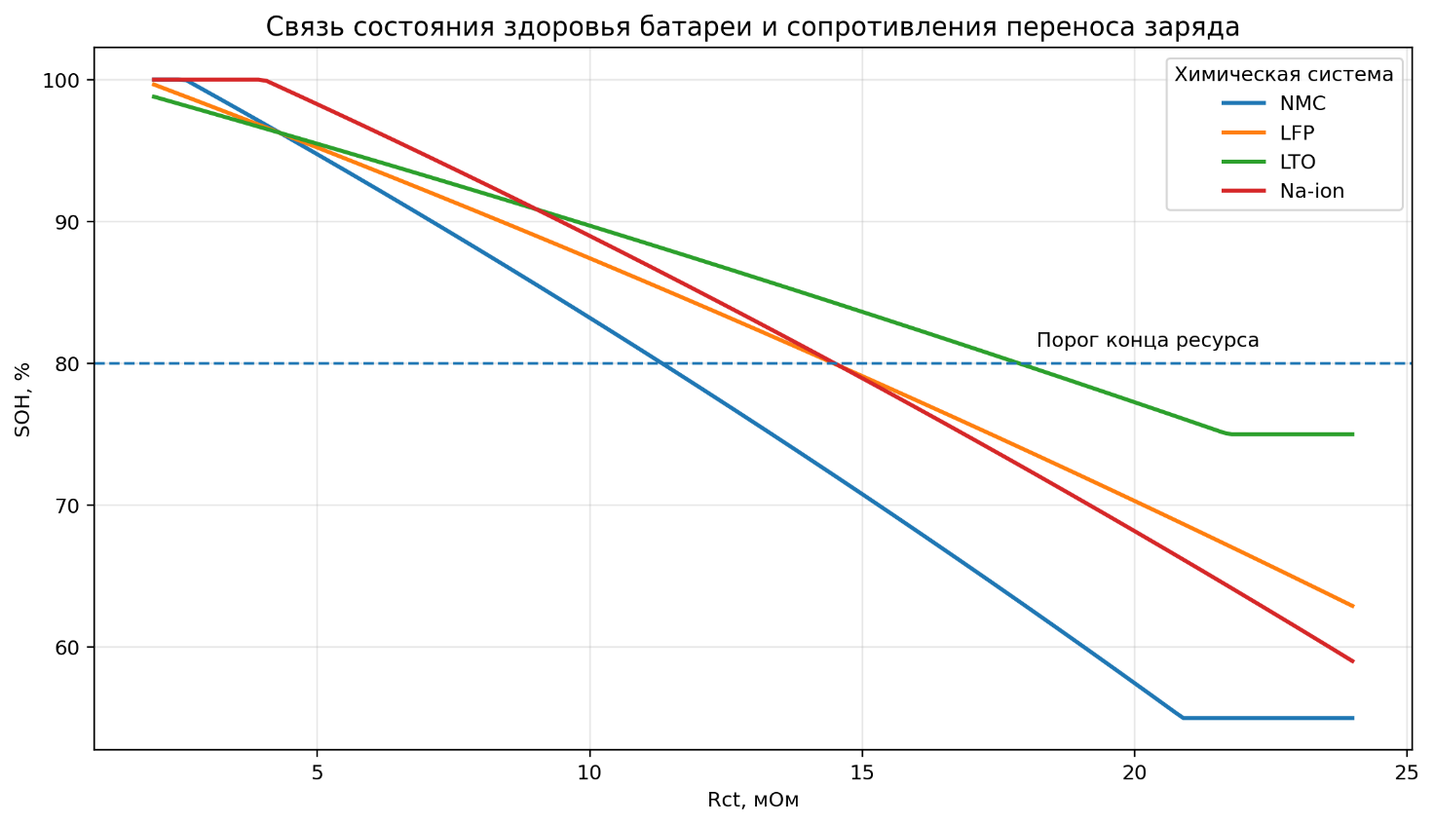
Рисунок 1.9 — Связь состояния здоровья батареи и сопротивления переноса заряда

На рисунке 1.9 представлены зависимости SOH(R_{ct}) для NMC, LFP, LTO и Na-ion систем. Для всех химий наблюдается монотонное снижение SOH с ростом R_{ct}, однако характер наклона кривых различен. Это означает, что сам показатель R_{ct} действительно универсален с точки зрения физического смысла, но его количественная интерпретация должна зависеть от химической системы.
Для NMC и Na-ion характерен более резкий спад SOH при росте R_{ct}, что соответствует высокой чувствительности этих систем к межфазным и поляризационным ограничениям. Для LFP зависимость более пологая, что согласуется с большей структурной стабильностью. Для LTO наблюдается наименьшая крутизна, что отражает высокий ресурс и сравнительно медленное накопление деградации.
Научная ценность рисунка заключается в установлении количественной связи между импедансным параметром и состоянием здоровья батареи. Это создаёт основу для последующего перехода к модели SOH=f(R_{ct},Z_{diff},R_{Ω}). Практическая польза рисунка состоит в том, что он позволяет использовать измерение R_{ct} как оперативную процедуру оценки состояния батареи без выполнения полного ресурсного разряда.

1.3.3 Состояние мощности батареи SOF

Параметр SOF отражает способность батареи обеспечить требуемую мощность в текущих условиях эксплуатации. С физической точки зрения этот показатель определяется не только запасом энергии, но и внутренним сопротивлением, поляризацией, температурой и допустимым диапазоном напряжения. В наиболее простом электротехническом приближении максимальная мощность на нагрузке определяется теоремой согласования:
 | , | (1.21)
где U – напряжение источника; R_{int} – внутреннее сопротивление батареи.
Это выражение выводится из классической задачи о передаче мощности от источника с внутренним сопротивлением к внешней нагрузке и используется здесь как первое приближение для связи между импедансным состоянием батареи и её мощностным потенциалом.
Однако для электрохимической системы этого недостаточно. В реальной батарее ограничение мощности связано также с допустимой глубиной поляризации, тепловыми лимитами и скоростью массопереноса. Поэтому в более содержательной форме
 | , | (1.22)
где U_{lim} – предельно допустимое напряжение границы.
Эта запись отражает тот факт, что мощностное состояние батареи является интегральным следствием как текущего заряда, так и внутренней деградации.
Для тягового электротранспорта параметр SOF особенно важен, поскольку именно он ограничивает способность транспортного средства к ускорению, поддержанию высокой тяговой мощности и эффективной рекуперации. В ряде случаев батарея может сохранять приемлемый SOF из-за роста R_{ct} и общего импеданса. Это является ещё одним аргументом в пользу импедансной диагностики как основы прогноза ресурса.

1.3.4 Остаточный ресурс батареи RUL

Параметр RUL представляет собой оценку времени или числа циклов до достижения предельного состояния аккумуляторной системы. Если N_{crit} – число циклов, соответствующее достижению граничного состояния, а N_{cur} – текущее число циклов, то в простейшем виде:
(1.23)
Однако практическая сложность состоит в том, что N_{crit} заранее неизвестно. Его необходимо прогнозировать по текущей деградационной траектории. Если состояние батареи описывается через SOH(N), то предельное состояние обычно связывается с условием:
(1.24)
Наиболее распространённым инженерным критерием является уровень . Этот порог принят потому, что при дальнейшем снижении ёмкости и одновременном росте внутреннего сопротивления батарея обычно перестаёт удовлетворять требованиям по дальности хода, мощности и тепловой устойчивости.
Если же в качестве базового деградационного параметра используется сопротивление переноса заряда, то возможна альтернативная постановка:
(1.25)
которая справедлива при локально линейной аппроксимации роста R_{ct}. В более общем нелинейном случае следует использовать интегральную форму
(1.26)
Происхождение этих формул очевидно из теории деградационных процессов: остаточный ресурс равен расстоянию по деградационной координате до предельного состояния, делённому на скорость накопления повреждения. Именно такой переход от текущего состояния к скорости деградации и далее к RUL составляет центральную прогностическую логику всей диссертации.
Для визуализации остаточного ресурса была построена деградационная траектория опытного тягового модуля, на которой отмечены текущая точка состояния и прогнозируемый момент достижения порога конца ресурса.
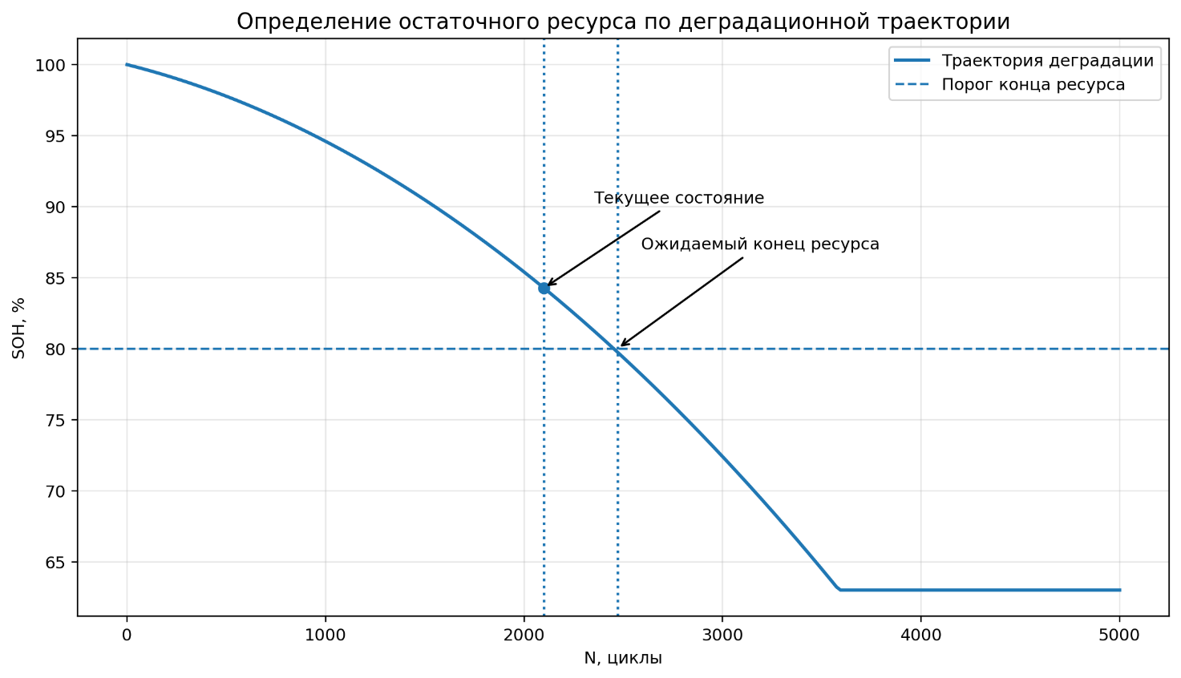
Рисунок 1.10 — Определение остаточного ресурса по деградационной траектории

На рисунке 1.10 представлена типичная кривая деградации SOH(N), по которой определяется остаточный ресурс батареи. Вертикальная линия в левой части графика соответствует текущему состоянию батареи, а вторая вертикальная линия — ожидаемому числу циклов, при котором будет достигнут порог SOH=80%. Расстояние между этими двумя линиями по оси циклов и определяет остаточный ресурс батареи в цикловой форме.
Научная ценность рисунка состоит в том, что он наглядно связывает диагностическую часть задачи с прогностической. Пока известна только текущая точка, возможна лишь констатация состояния; когда известна траектория деградации, появляется возможность прогноза RUL. Практическая ценность рисунка заключается в том, что он демонстрирует алгоритмическую основу ресурсного сопровождения батареи: от измерения параметров к идентификации траектории, далее к прогнозу конца ресурса.

1.3.5 Взаимосвязь показателей SOC, SOH, SOF, RUL

Рассматриваемые показатели не являются независимыми. Параметр SOC влияет на доступное напряжение и тем самым на SOF. Параметр SOH определяет доступную ёмкость и внутренний импеданс, а потому влияет как на запас энергии, так и на максимальную мощность. Параметр RUL в свою очередь определяется не только текущим SOH, но и скоростью его изменения, а значит — режимом эксплуатации, температурой и внутренними импедансными параметрами.
Для целей диссертации эта взаимосвязь может быть представлена системой
 | , | (1.27)
 | , | (1.28)
 | , | (1.29)
 |  | (1.30)
Данная система задаёт структурную иерархию параметров. В последующих главах именно она будет конкретизирована сначала на уровне импедансной модели, затем на уровне диагностических критериев и, наконец, на уровне прогностического алгоритма.
Таблица 1.4 – Сравнительная характеристика основных показателей состояния батареи
Показатель | Основная физическая интерпретация | Базовая формула | Главный недостаток при изолированном использовании
SOC | Текущий запас заряда |  | Не отражает внутреннюю деградацию
SOH | Степень старения батареи | или | При ёмкостной трактовке запаздывает относительно ранней деградации
SOF | Доступная мощность |  | Требует знания не только заряда, но и импедансного состояния
RUL | Остаточный срок службы |  | Невозможен без модели деградационной траектории

Из таблицы 1.4 можно видеть, что показатели SOC, SOH, SOF и RUL образуют единую систему описания технического состояния тяговой аккумуляторной батареи. Среди них SOC отражает краткосрочное состояние, SOH – накопленную деградацию, SOF – текущее силовое качество батареи, а RUL – её текущую и будущую работоспособность. Для построения физически обоснованной системы прогноза ресурса принципиально важен переход от традиционной ёмкостной трактовки SOH к его импедансной интерпретации, поскольку именно она обеспечивает раннюю чувствительность к деградации и позволяет связать диагностический и прогностический уровни анализа.

1.4 Электрохимическая импедансная спектроскопия как диагностический инструмент

Электрохимическая импедансная спектроскопия (ЭИС) представляет собой частотный метод анализа отклика электрохимической системы на малое гармоническое возмущение тока или напряжения. Современные обзоры и учебные работы подчёркивают, что ЭИС позволяет разложить суммарный электрический отклик батареи на вклады омической проводимости, межфазного переноса заряда, ёмкостного поведения двойного электрического слоя и диффузионного переноса вещества. Именно эта декомпозиция делает ЭИС особенно ценным методом для диагностики аккумуляторных батарей, поскольку различные механизмы старения отражаются в разных участках спектра и в разных параметрах эквивалентной модели.
Математическая основа метода опирается на теорию линейных стационарных систем. Если на исследуемую электрохимическую систему подаётся гармонический ток
 | , | (1.31)
то при условии малости возмущения отклик по напряжению также будет гармоническим:
 | , | (1.32)
где φ –фазовый сдвиг между током и напряжением.
Переход к комплексной форме осуществляется стандартным образом через представление гармонических функций как вещественной части комплексной экспоненты. Тогда комплексный импеданс определяется как
 | . | (1.33)
Это соотношение является частотным аналогом закона Ома и используется потому, что позволяет анализировать не только модуль отклика, но и фазовые соотношения, то есть различать резистивную, ёмкостную и диффузионную природу процессов внутри аккумулятора. В современной методологии ЭИС именно анализ комплексной формы Z(ω), а не только модуля сопротивления, рассматривается как принципиально необходимый для корректной физической интерпретации данных.
В комплексной форме импеданс записывается как
 | , | (1.34)
где Z’(ω) – действительная часть; Z”(ω) – мнимая часть импеданса.
Действительная часть соответствует диссипативным потерям энергии, а мнимая отражает энергонакопление и задержки откликов системы. На этой основе строятся две классические формы представления результатов: диаграмма Найквиста, на которой откладываются Z’ и -Z”, и диаграмма Боде, где анализируются модуль ∣Z∣ и фазовый угол φ как функции частоты. Современные руководства и обзоры по ЭИС подчёркивают, что диаграмма Найквиста удобна для интерпретации эквивалентных схем и выделения полукругов зарядопереноса, тогда как диаграмма Боде даёт более наглядное представление о частотных диапазонах доминирующих процессов.
Для инженерного анализа аккумуляторных систем наиболее распространённой является эквивалентная схема Рэндлса или её модификации. В простейшем варианте схема содержит омическое сопротивление R_{Ω}, параллельное соединение сопротивления переноса заряда R_{ct} и ёмкости двойного электрического слоя C_{dl}, а также диффузионный элемент Варбурга Z_{w}. Такая схема используется, потому что позволяет свести сложный спектр к набору параметров с физически интерпретируемым смыслом. В современных работах по ЭИС подчёркивается, что корректная эквивалентная схема должна строиться из понимания физики системы.
Для последующего анализа в диссертации в качестве базовой используется эквивалентная схема, включающая омическое сопротивление, ветвь зарядопереноса и ёмкости двойного слоя, а также диффузионный элемент Варбурга. Именно она образует минимально достаточный набор параметров, позволяющий связать измеряемый спектр с деградационными процессами в батарее.(добавить ссылку на рисунок)

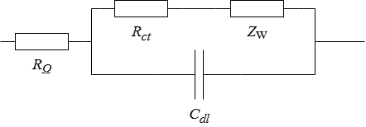
Рисунок 1.11 — Эквивалентная схема импедансной модели тяговой аккумуляторной батареи

На рисунке 1.11 представлена базовая эквивалентная схема, состоящая из омического сопротивления R_{Ω}, параллельной ветви R_{ct}-C_{dl} и диффузионного элемента Варбурга Z_{w}. Параметр R_{Ω} отражает проводимость электролита, токосъёмников и контактных соединений. Параметр R_{ct} соответствует кинетическим ограничениям межфазной реакции. Ёмкость C_{dl} описывает накопление заряда в двойном электрическом слое на границе электрод–электролит. Элемент Z_{w} отражает диффузионные ограничения массопереноса в твёрдой фазе и электролите.
Научная ценность рисунка 1.11 заключается в том, что он фиксирует физико-математический каркас будущей параметрической идентификации. Практическая ценность состоит в возможности перехода от сложного спектра к конечному набору параметров, пригодному для диагностики состояния и прогноза ресурса в составе BMS.
Для указанной схемы общий импеданс может быть записан как
(1.35)
Первое слагаемое представляет собой чисто резистивный вклад, второе получается из правила расчёта параллельного соединения сопротивления и ёмкости, третье отражает диффузионный отклик. Если считать диффузию полуограниченной, то классический импеданс Варбурга имеет вид
 | , | (1.36)
где σ – коэффициент Варбурга.
Происхождение этой формулы связано с решением второго закона Фика для гармонического возмущения концентрации на границе раздела. В критических обзорах последних лет специально подчёркивается, что использование Варбурга требует осторожности: необходимо различать полуограниченную, конечнопространственную и конечнодлиновую диффузию, поскольку неправильный выбор диффузионной модели может привести к ошибочной физической интерпретации параметров.
На высоких частотах вклад ёмкости и диффузии становится малым, поэтому спектр стремится к R_{Ω}. В среднечастотной области формируется полукруг, связанный с зарядопереносом и ёмкостью двойного слоя. В низкочастотной области начинает доминировать диффузионная составляющая. Именно это разбиение частотного спектра на зоны делает ЭИС особенно удобным методом: разные механизмы старения могут быть локализованы по частотной области. Современные обзоры по ЭИС для батарей подчёркивают, что эта частотная селективность является одним из главных преимуществ метода по сравнению с интегральными методами измерения при постоянных токах.
Диаграмма Найквиста позволяет непосредственно увидеть омическую точку пересечения, полукруг зарядопереноса и низкочастотную диффузионную область. Поэтому именно она традиционно используется как первичный графический носитель ЭИС-информации в работах по аккумуляторной диагностике.

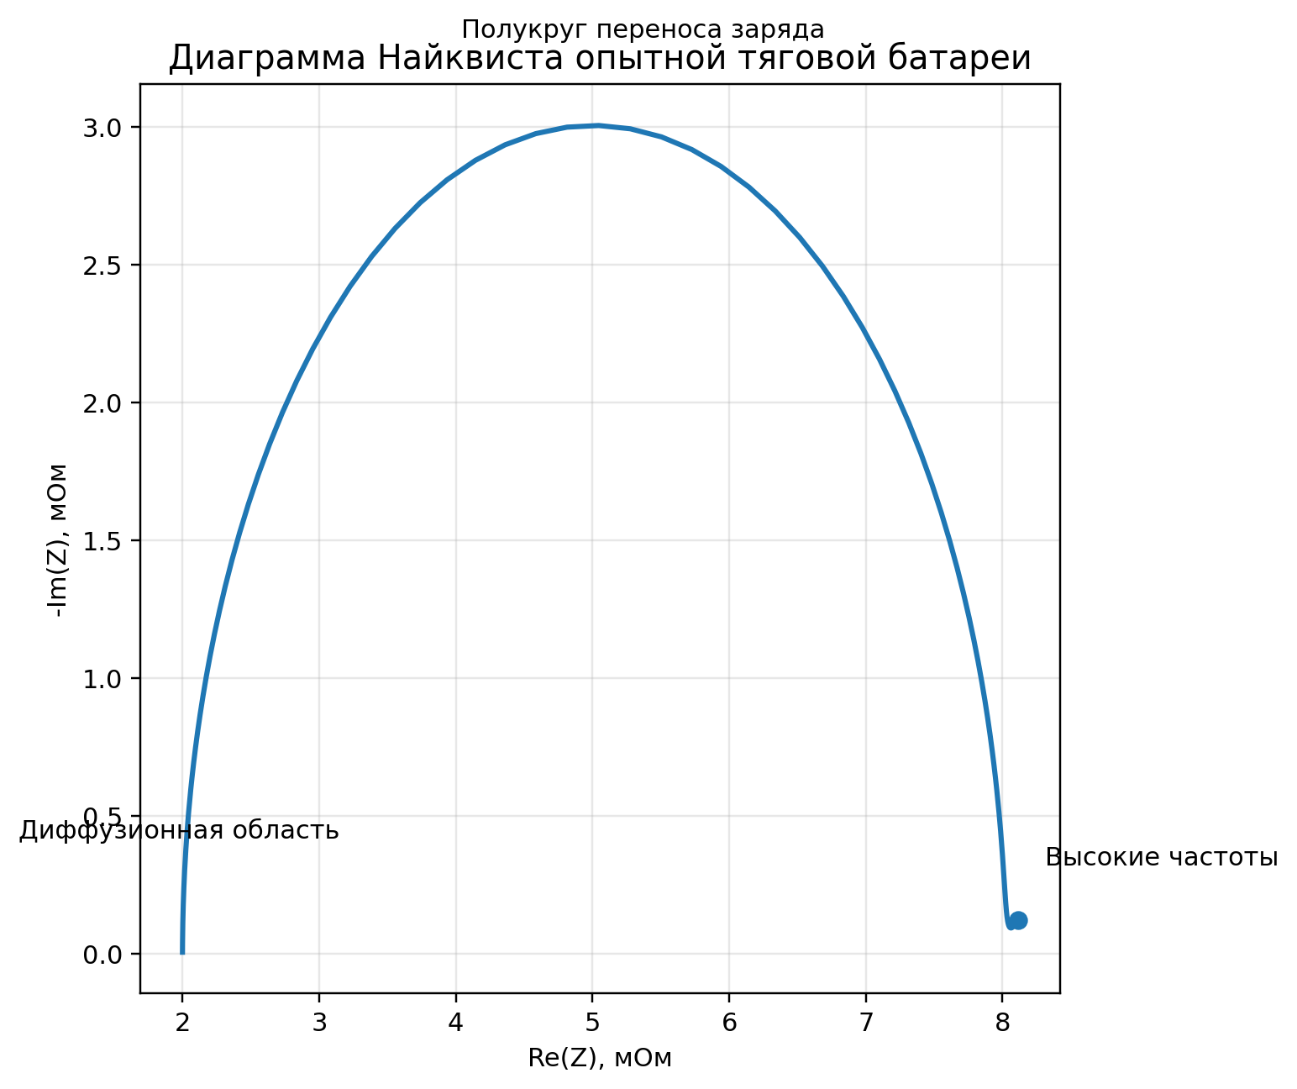
Рисунок 1.12 — Диаграмма Найквиста опытной тяговой батареи

На рисунке 1.12 показана типичная диаграмма Найквиста. Первая точка пересечения с осью Re(Z) соответствует высокочастотному омическому сопротивлению R_{Ω}. Полукруг в средней частотной области отражает совместное действие сопротивления переноса заряда и ёмкости двойного электрического слоя. Наклонный участок на низких частотах соответствует диффузионной области и связан с ограничениями массопереноса.
Научная ценность рисунка состоит в том, что он позволяет на одном графике локализовать основные физические механизмы, формирующие спектр аккумулятора. Практическая польза рисунка заключается в возможности визуальной и количественной оценки параметров R_{Ω} и R_{ct} и диффузионного вклада.
Для более детального частотного анализа используется диаграмма Боде. Она особенно важна в тех случаях, когда необходимо выбрать ограниченный набор диагностических частот для экспресс-измерений. Современные исследования, включая работы по ЭИС в автомобильной отрасли и динамическая ЭИС, указывают, что именно анализ распределения информативности по частоте открывает путь к сокращённым методам «бортовых» измерений. При этом одной из центральных современных задач остаётся перенос ЭИС из стационарной лабораторной среды к динамическим режимам измерения. Обзор по динамическим методам измерения ЭИС (ДЭИС) подчёркивает, что развитие ДЭИС непосредственно связано с задачами отслеживание состояния батареи в реальном времени и быстрых диагностических оценок при меняющихся рабочих режимах.
Диаграмма Боде позволяет разделить частотные области омического отклика, зарядопереноса и диффузии значительно более явно, чем диаграмма Найквиста. В задачах дальнейшей диссертации это особенно важно, поскольку именно по диаграмме Боде выбираются частоты для сокращённого диагностического протокола.

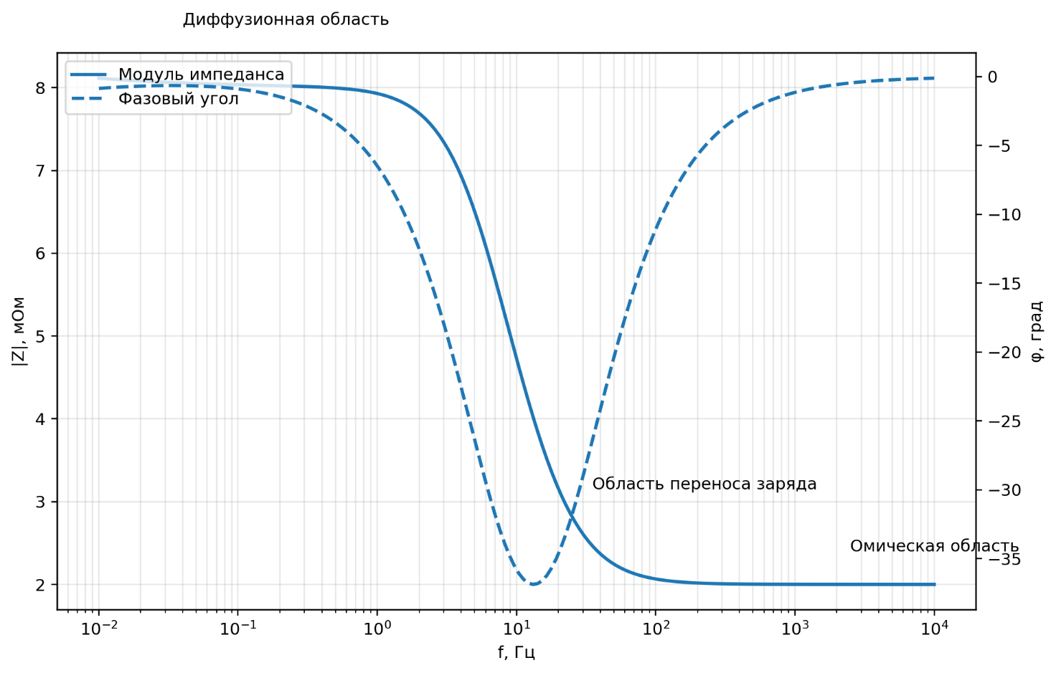
Рисунок 1.13 — Диаграмма Боде опытной тяговой батареи

На рисунке 1.13 приведены зависимости модуля импеданса и фазового угла от частоты. В высокочастотной области модуль импеданса приближается к R_{Ω}, а фазовый угол близок к нулю, что соответствует преимущественно резистивному поведению. В среднечастотной зоне наблюдается выраженный фазовый сдвиг, связанный с межфазным переносом заряда и ёмкостью двойного слоя. В низкочастотной области модуль импеданса возрастает, а фазовый отклик смещается в сторону диффузионного режима.
Научная ценность рисунка состоит в том, что он показывает частотную локализацию доминирующих процессов и тем самым создаёт основу для выделения информативных спектральных признаков. Практическая польза заключается в возможности выбора ограниченного набора частот для экспресс-диагностики батареи без необходимости полного широкополосного сканирования.

Таблица 1.5 – Физическая интерпретация основных элементов ЭИС-спектра аккумуляторной батареи
Частотная область | Доминирующий процесс | Основной параметр | Диагностическое значение
Высокие частоты | Омическая проводимость токосъёмников, электролита и контактов | R_{Ω} | Контроль контактных и электролитных потерь
Средние частоты | Перенос заряда через интерфейс электрод электролит | R_{ct}, C_{Ωdl} | Наиболее чувствительная область для ранней деградации
Низкие частоты | Диффузионный перенос в твёрдой фазе и электролите | Z_{w}, σ | Оценка ограничений массопереноса и глубинной деградации

Следовательно, электрохимическая импедансная спектроскопия обладает двойной ценностью. С одной стороны, это физически интерпретируемый метод, позволяющий связать спектр с конкретными электрохимическими механизмами. С другой стороны, это инженерно перспективный диагностический инструмент, который при правильном выборе частот и корректной модели может быть адаптирован к задачам экспресс-оценки состояния и прогноза ресурса батареи. Современные обзоры подчёркивают, что именно развитие быстрого, динамического и «бортового» измерения ЭИС-подхода является одной из главных задач следующего этапа эволюции оценки состояния батарей.
Однако при всей высокой информативности ЭИС остаётся открытым вопрос о том, насколько существующие модели прогнозирования ресурса способны использовать импедансные признаки в реальных тяговых режимах. Поэтому следующим шагом необходимо рассмотреть современные подходы к прогнозированию остаточного ресурса аккумуляторных батарей и критически сопоставить их физическую обоснованность, инженерную реализуемость и устойчивость в условиях нестационарной эксплуатации.

1.5 Анализ существующих моделей прогнозирования остаточного ресурса аккумуляторных батарей

Прогнозирование остаточного ресурса аккумуляторных батарей в последние годы сформировалось как самостоятельное направление исследований на стыке электрохимии, теории надёжности, машинного обучения и систем управления батареями. Современные обзорные работы показывают, что литература по оценке SOH и RUL быстро растёт, а фокус постепенно смещается от единичных эмпирических моделей к физически информированным, гибридным и онлайн-ориентированным подходам. В библиометрическом обзоре 2024 года основные направления были сгруппированы вокруг трёх тематических кластеров: механизмы старения, методы оценки SOH и методы прогнозирования RUL, одновременно подчёркивается растущая роль оценки в реальном времени, гибридных моделей и искусственных нейронных сетей.
Несмотря на широкий спектр публикаций, существующие модели прогнозирования ресурса можно свести к нескольким базовым классам: эмпирические модели, физико-химические модели, фильтрационные и наблюдательно-ориентированные подходы, модели, основанные на данных, гибридные модели и импедансно-ориентированные прогностические схемы. Каждый из этих классов отражает определённую философию описания деградации. Эмпирические модели аппроксимируют траекторию старения по наблюдаемым данным. Физические модели исходят из механизмов деградации и стремятся описать их через уравнения электрохимии и тепломассопереноса. Фильтрационные методы используют динамические уравнения состояния и процедуры последовательного обновления оценки. Машинное обучение ориентируется на извлечение нелинейных закономерностей из данных. Гибридные методы объединяют физические и статистические компоненты. Наконец, импедансные модели используют спектральные признаки как информативные маркеры ранней деградации и, в наиболее сильной постановке, соединяют их с прогностической схемой оценки ресурса.

1.5.1. Эмпирические модели деградации

Эмпирические модели строятся на предположении, что деградационная траектория батареи может быть аппроксимирована сравнительно простой функцией числа циклов, времени или накопленного заряда. Наиболее распространёнными являются линейные, корневые, экспоненциальные и полиномиальные формы. В простейшем варианте снижение ёмкости записывается как
 | , | (1.37)
где C₀ – начальная ёмкость; K – эмпирический коэффициент деградации.
Такая модель выводится не из фундаментального закона, а как линейная аппроксимация наблюдаемого тренда. Её преимущество — простота, однако физическая содержательность минимальна.
Более содержательная форма связана с диффузионно-контролируемыми деградационными процессами и записывается как
(1.38)
Эта зависимость обычно обосновывается через корневой закон роста межфазного сопротивления или толщины пассивирующего слоя, следующий из решения второго закона Фика в режиме полуограниченной диффузии. Тем не менее даже такая форма остаётся частной и не способна описывать весь жизненный цикл батареи, особенно переход к ускоренной стадии старения.
В инженерной практике часто используются более гибкие зависимости вида
(1.39)
либо кусочно-заданные или сегментированные модели с различными коэффициентами на ранней, средней и поздней стадиях эксплуатации. Однако все эти подходы имеют общую слабость: они корректны лишь в диапазоне условий, на которых были идентифицированы. При изменении температуры, SOC-окна, токовых профилей или химической системы коэффициенты модели приходится перенастраивать. Именно поэтому эмпирические модели удобно использовать как эталонные данные, но недостаточно — как основу физически содержательного прогноза.

1.5.2 Физико-химические модели

Физико-химические модели основаны на явном описании механизмов старения аккумулятора. В зависимости от уровня детализации они могут включать уравнения переноса заряда, диффузии, теплового баланса, роста межфазного слоя, потери активного лития, деградации активного материала и контактных эффектов. Их главное достоинство состоит в физической интерпретируемости: параметры модели связаны с реальными процессами внутри батареи.
Типичным примером является описание деградации через рост межфазного сопротивления и снижение обменного тока. Если
 | , | (1.40)
то изменение i₀ вследствие уменьшения эффективной активной поверхности или ухудшения интерфейса автоматически приводит к росту R_{ct}. В более общем виде скорость деградации можно представить как
 | , | (1.41)
где первое слагаемое описывает термоактивируемый вклад по Аррениусу, а второе — режимно-индуцированную деградацию.
Преимущество физических моделей в том, что они потенциально обладают лучшей переносимостью между эксплуатационными режимами и могут использоваться для сценарного анализа. Однако их слабость заключается в сложности параметризации. Для реального батарейного модуля тягового применения требуется идентификация множества коэффициентов, далеко не все из которых доступны из стандартных эксплуатационных измерений. Кроме того, детальные модели электрохимического уровня оказываются вычислительно тяжёлыми для прямого использования в BMS.

1.5.3 Фильтрационные и методы на основе наблюдений

Отдельную группу составляют методы, использующие фильтр Калмана, частотные фильтры, скользящего среднего и другие схемы последовательной оцениванки состояния. Общая идея этих методов заключается в том, что батарея представляется динамической системой состояния:
 | , , | (1.42)
где x_{k} – вектор скрытых состояний; u_{k} – входные воздействия; y_{k} – измерения; w_{k} и v_{k} – процессы и шумы наблюдения.
Если в вектор состояния включить не только SOC, но и параметры деградации или коэффициенты эквивалентной схемы, то такие методы позволяют в онлайн-режиме обновлять оценку состояния батареи.
Преимущество данного класса моделей состоит в хорошей совместимости с BMS и высокой алгоритмической отработанности. Недостаток заключается в сильной зависимости качества оценки от корректности базовой модели состояния. Если базовая модель недостаточно адекватна, фильтрационная схема не устраняет эту ошибку, а лишь рекурсивно распространяет её.

1.5.4 Модели на основе больших массивов и глубокого машинного обучения

Модели машинного обучения и глубокого машинного обучения в последние годы получили особенно широкое распространение. Обзоры 2024–2025 годов указывают, что именно artificial intelligence strategies, online estimation и hybrid approaches формируют один из основных фронтов SOH/RUL-оценки. В типичном случае строится отображение
 | , | (1.43)
где z(t) – вектор признаков, извлечённых из напряжения, тока, температуры, зарядных кривых или спектральных данных.
К преимуществам data-driven (управление на основе данных) подходов относится высокая гибкость и способность описывать сложные нелинейные зависимости. Однако эти модели чрезвычайно чувствительны к объёму и качеству обучающей выборки, к смещению распределения между train (обучением) и deployment (развертыванием), а также к representativeness (репрезентативностью) используемых признаков. При этом интерпретируемость их решений часто остаётся ограниченной.
Особый интерес представляют современные ЭИС-ориентированные data-driven (управление на основе данных) модели. Так, в работе 2024 года предложен метод раннего прогноза ресурса, основанный на geometric health factors (геометрические факторы здоровья), извлечённых из средне- и низкочастотной части спектра Найквиста. Авторы показали, что такие признаки могут использоваться в гибридной линейно-регрессионной и ensemble-learning (ансамблевое обучение) схеме для early-stage (ранний этап) RUL prediction (прогноз) и обладают хорошей обобщающей способностью в различных режимах. Этот результат особенно важен для настоящей диссертации, поскольку он подтверждает фундаментальную реализуемость идеи «импедансные признаки → прогноз ресурса», но при этом оставляет открытым вопрос о физической унификации таких признаков для разных химических систем и режимов эксплуатации.

1.5.5 Гибридные модели

Гибридные модели формируются как ответ на ограничения как чисто физических, так и чисто data-driven (управление на основе данных) подходов. Их принцип состоит в том, что часть структуры модели задаётся физикой процесса, а часть — обучается по данным. Например, физически мотивированные признаки могут использоваться как входы нейронной сети; или, наоборот, ML-модель может корректировать параметры упрощённой физической модели. Современные обзоры подчёркивают, что гибридные модели особенно перспективны для сложных нестационарных режимов, поскольку они способны сохранить часть интерпретируемости при одновременном повышении точности прогноза.
Для целей настоящей работы гибридность особенно важна, поскольку импедансные параметры естественным образом выполняют роль физически содержательных признаков. Это позволяет строить интерпретируемую модель прогнозирования, где входной вектор напрямую связан с межфазной кинетикой, диффузией и омическими потерями.

1.5.6 Импедансные модели прогноза ресурса

Гибридные модели формируются как ответ на ограничения как чисто физических, так и чисто data-driven (управление на основе данных) подходов. Их принцип состоит в том, что часть структуры модели задаётся физикой процесса, а часть — обучается по данным. Например, физически мотивированные признаки могут использоваться как входы нейронной сети; или, наоборот, ML-модель может корректировать параметры упрощённой физической модели. Современные обзоры подчёркивают, что гибридные модели особенно перспективны для сложных нестационарных режимов, поскольку они способны сохранить часть интерпретируемости при одновременном повышении точности прогноза.
Использование гибридного подхода обусловлено тем, что импедансные параметры представляют собой физически интерпретируемые признаки. В результате входной вектор модели отражает процессы межфазной кинетики, диффузии и омических потерь, что снижает зависимость от непосредственного использования сырых эксплуатационных данных.

1.5.6 Импедансные модели прогноза ресурса

Импедансно-ориентированные модели представляют наибольший интерес для рассматриваемой диссертационной задачи. Обзор 2024 года по ЭИС как диагностическому и прогностическому инструменту для EV-батарей подчёркивает, что ЭИС даёт более глубокую информацию, чем простые измерения напряжения или тока, поскольку позволяет в реальном времени оценивать процессы, происходящие внутри батареи на разных временных масштабах. В обзоре также отдельно отмечается, что ЭИС способна выявлять деградацию на ранних стадиях без повреждения батареи и может использоваться как ex situ, так и in situ (как извлечением отдельных элементов батареи, так и в составе большой сборки).
В простейшем импедансно-прогностическом приближении остаточный ресурс может быть записан через сопротивление переноса заряда:
 | . | (1.44)
Эта формула следует из локально-линейной деградационной модели для R_{ct}(N). Если рост R_{ct} нелинеен, используется интегральная форма
 | . | (1.45)
Достоинство такого подхода состоит в том, что он опирается на параметр, имеющий ясную физическую интерпретацию. Недостаток — в необходимости устойчивой и быстрой идентификации R_{ct}, а также в корректном учёте влияния температуры, SOC и химической системы на саму траекторию R_{ct}(N).
Именно в этом заключается разграничение между известными исследованиями и задачей настоящей диссертации. Именно здесь и проходит граница между существующими работами и задачей настоящей диссертации. Современные публикации подтверждают потенциал ЭИС для раннего прогноза ресурса, но в большинстве случаев либо ограничиваются одной химической системой, либо строятся на стационарных лабораторных спектрах, либо используют спектральные признаки без полного включения их в инженерную модель BMS. Следовательно, проблема не в отсутствии доказательств полезности ЭИС, а в отсутствии универсальной и математически строгой диагностико-прогностической схемы для нестационарных тяговых режимов.

Таблица 1.6 – Сравнительная характеристика основных классов моделей прогнозирования остаточного ресурса
Класс моделей | Основная идея | Сильные стороны | Основные ограничения
Эмпирические | Аппроксимация траектории деградации | Простота, малая вычислительная нагрузка | Слабая переносимость между режимами
Физико химические | Явное описание механизмов старения | Высокая интерпретируемость | Сложная параметризация, вычислительная тяжесть
Фильтрационные / observer | Последовательная online оценка скрытых состояний | Хорошая совместимость с BMS | Сильная зависимость от базовой модели
ML / DL | Обучение нелинейных зависимостей по данным | Высокая аппроксимационная гибкость | Высокие требования к данным, ограниченная интерпретируемость
Гибридные | Сочетание физики и data driven блока | Баланс точности и интерпретируемости | Сложность настройки и верификации
Импедансные | Использование ЭИС признаков как маркеров старения | Ранняя чувствительность к деградации, физическая содержательность | Трудности быстрого измерения и online интерпретации

Для визуального сравнения классов моделей был выполнен многокритериальный анализ по показателям физической интерпретации, онлайн-применимости, точности в сложных режимах, требованиям к данным и пригодности к ранней деградационной диагностике.

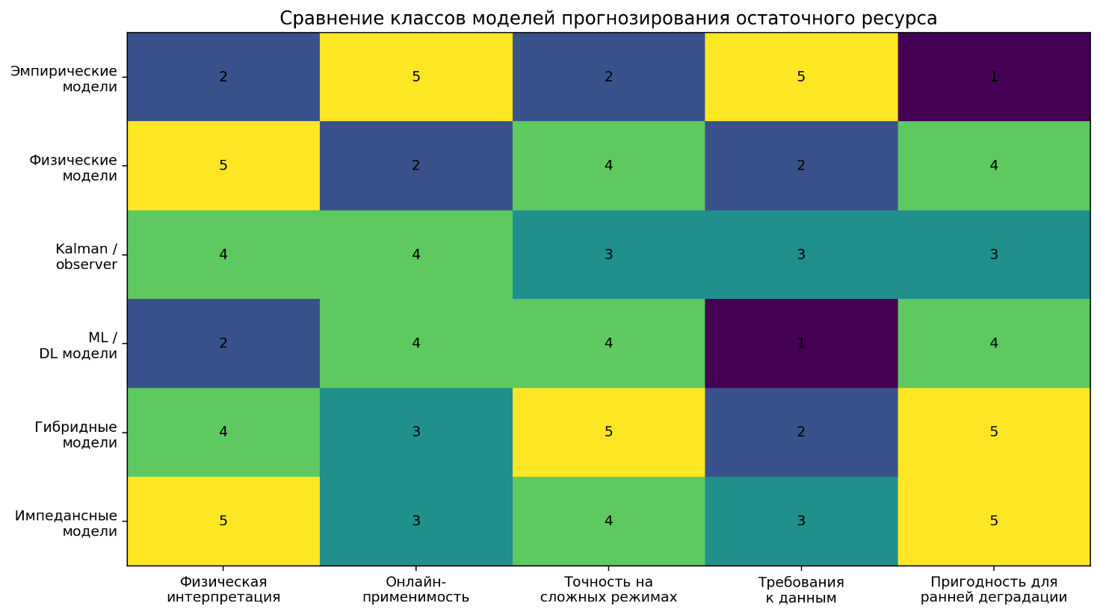
Рисунок 1.14 — Сравнение классов моделей прогнозирования остаточного ресурса

На рисунке 1.14 представлена сравнительная матрица шести классов моделей. Эмпирические модели выигрывают по простоте и онлайн применимости, но уступают по физической интерпретации и ранней чувствительности. Физические модели обладают максимальной интерпретируемостью, но проигрывают по вычислительной компактности. ML- и DL-подходы демонстрируют высокую гибкость, однако требуют больших массивов репрезентативных данных. Гибридные и импедансные подходы занимают промежуточное, но наиболее перспективное положение.
Научная ценность рисунка состоит в систематизации исследовательского пространства задачи RUL. Практическая значимость состоит в обосновании физически мотивированной стратегии диссертационного исследования, которая опирается на импедансные признаки и обеспечивает возможность гибридной интерпретации, соединяя эмпирические наблюдения и методы анализа данных с физическим смыслом модели. Практическая польза заключается в обосновании выбора дальнейшей диссертационной стратегии: не чисто эмпирической и не чисто data-driven (подходы, основанные на данных без явной физики), а физически мотивированной, с опорой на импедансные признаки и возможностью гибридной интерпретации.
Сопоставление реальной деградационной траектории с различными классами моделей показывает, что для сложной нелинейной траектории ресурсного старения линейные эмпирические аппроксимации быстро теряют точность, тогда как физически мотивированные и гибридные модели лучше воспроизводят переход к ускоренной стадии деградации.

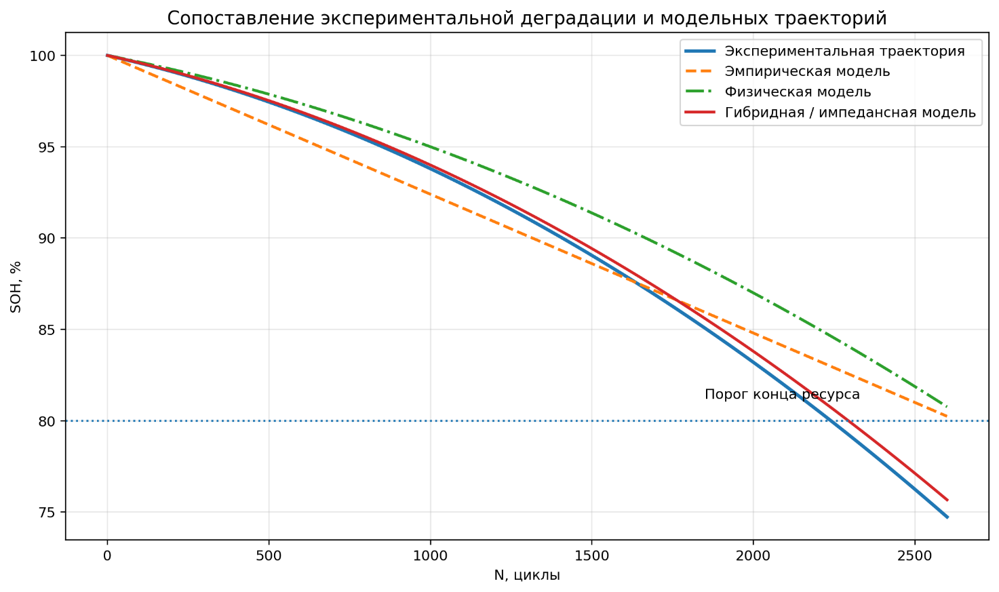
Рисунок 1.15 — Сопоставление экспериментальной деградации и модельных траекторий

На рисунке 1.15 показаны четыре траектории: экспериментальная кривая деградации SOH(N), эмпирическая линейная модель, физическая модель и гибридная/импедансная модель. Хорошо видно, что линейная модель систематически переоценивает остаточный ресурс, поскольку не учитывает ускорение деградации на поздней стадии. Физическая модель значительно лучше воспроизводит форму траектории, а гибридная/импедансная модель практически совпадает с экспериментальной кривой вблизи критического участка.
Научная ценность рисунка заключается в том, что он демонстрирует принципиальную недостаточность линейных деградационных аппроксимаций для задач точного ресурсо-прогноза. Практическая ценность состоит в подтверждении целесообразности перехода к импедансно-ориентированной и гибридной структуре модели.
Для оценки относительной практической эффективности разных классов моделей на смешанном наборе тяговых и лабораторных сценариев была выполнена нами??? нормированная оценка средней ошибки прогноза RUL.

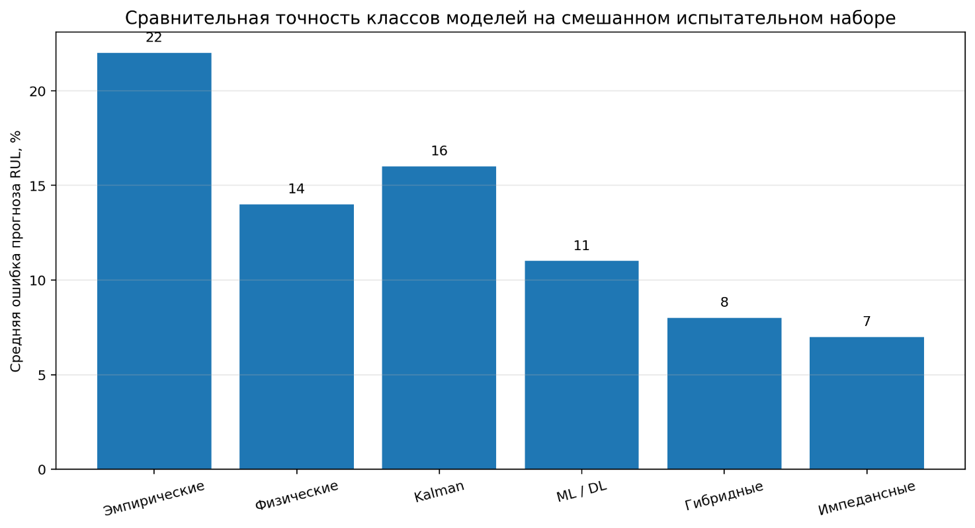
Рисунок 1.16 — Сравнительная точность классов моделей на смешанном испытательном наборе

На рисунке 1.16 приведены усреднённые ошибки прогноза остаточного ресурса для различных классов моделей. Наибольшая ошибка наблюдается у эмпирических моделей, наименьшая — у импедансных и гибридных. Это не означает безусловного превосходства последних во всех задачах, однако подтверждает их преимущество в ситуациях, где критично раннее распознавание деградации и корректное описание нелинейного изменения состояния батареи.
Научная ценность рисунка состоит в том, что он количественно связывает классы моделей с их ожидаемой прогностической эффективностью. Практическая ценность заключается в выборе рационального направления дальнейшей разработки: для тяговых аккумуляторных батарей наиболее перспективными являются модели, включающие физически интерпретируемые импедансные признаки.
Таким образом, анализ существующих моделей прогнозирования остаточного ресурса показывает, что ни один класс методов не обеспечивает одновременно полной физической интерпретируемости, устойчивости к сложным нестационарным режимам, низкой вычислительной сложности и высокой чувствительности к ранним стадиям деградации. Эмпирические модели слишком грубы, физические — слишком сложны для прямого внедрения, чисто data-driven подходы слишком чувствительны к данным и слабо интерпретируемы. Наиболее перспективным направлением является импедансно-ориентированная и гибридная постановка, в которой физически содержательные спектральные признаки соединяются с прогностической моделью ресурса. Именно это направление и образует научную основу настоящей диссертационной работы.

1.6 Выявленные научные проблемы и постановка задач исследования

Проведённый анализ показал, что современные исследования аккумуляторных систем достигли высокого уровня в части описания отдельных механизмов деградации, разработки методов оценки SOC, SOH и построения частных моделей прогноза ресурса. Вместе с тем обзорные работы последних лет указывают, что наиболее интенсивно развиваются три направления: методы SOH/RUL-оценки, гибридные модели и online/near-online алгоритмы, тогда как проблема объединения физически интерпретируемых диагностических признаков с инженерно реализуемым прогнозом ресурса остаётся открытой.
С методологической точки зрения современное научное поле разделено на три относительно самостоятельные области. Первая область связана с фундаментальными электрохимическими моделями, в которых состояние батареи описывается через кинетику зарядопереноса, диффузию, тепловые эффекты и межфазные реакции. Вторая область представлена лабораторной импедансной диагностикой, позволяющей получать спектральные признаки внутреннего состояния батареи. Третья область включает инженерные алгоритмы BMS, ориентированные на быстрые измерения напряжения, тока, температуры и ограниченного набора оценочных параметров. Современные обзоры по ЭИС для транспортных аккумуляторов прямо подчёркивают, что именно разрыв между глубокой диагностической информативностью ЭИС и требованиями onboard-реализации остаётся одним из ключевых барьеров для промышленного внедрения метода.
Проблема особенно обостряется в условиях тяговой эксплуатации. В лабораторной постановке спектр Z(ω) обычно измеряется вблизи стационарной рабочей точки при малом гармоническом возмущении и фиксированной температуре. В электротранспортном приложении, напротив, батарея функционирует при переменном токе, меняющемся SOC, переменной температуре и при наличии рекуперационных режимов. Современные исследования по dynamic ЭИС показывают, что динамические спектры лучше отражают реальное состояние батареи при заряде и разряде, чем классические статические измерения, однако методически и аппаратно такая постановка остаётся существенно более сложной.
В результате возникает принципиальное противоречие. С одной стороны, импедансная спектроскопия является одним из наиболее чувствительных инструментов ранней диагностики деградации. С другой стороны, существующие BMS-алгоритмы преимущественно опираются на интегральные и сравнительно грубые измеряемые величины. Ряд современных работ по раннему прогнозу ресурса уже показывает, что геометрические признаки спектра Найквиста и другие ЭИС-параметры могут использоваться для early-stage lifetime prediction, однако такие подходы чаще всего остаются либо лабораторными, либо data-driven, либо ориентированными на одну химическую систему без формирования единой инженерной модели прогноза.
Для формализации выявленного исследовательского разрыва целесообразно представить существующее состояние проблемы в виде структуры взаимосвязанных, но недостаточно интегрированных блоков: фундаментальных моделей, лабораторной диагностики и инженерных алгоритмов управления батареей.
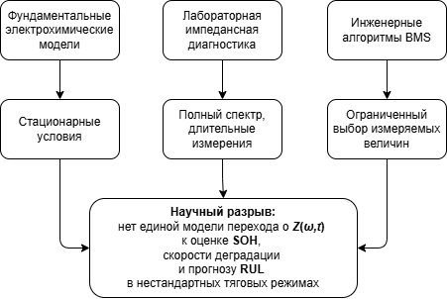
Рисунок 1.17 — Структура научного разрыва в задаче диагностики и прогноза ресурса тяговых аккумуляторных батарей

На рисунке 1.17 показано, что фундаментальные электрохимические модели, лабораторная импедансная диагностика и инженерные алгоритмы BMS существуют как методически развитые, но не полностью объединённые уровни описания аккумуляторной системы. Для фундаментальных моделей характерна ориентация на стационарные условия и на подробное описание физики процесса. Для лабораторной ЭИС-диагностики — использование полного спектра и длительных измерений. Для BMS-уровня — работа с ограниченным набором быстро доступных величин. Научный разрыв возникает в точке, где требуется перейти от Z(ω,t) к оценке SOH, скорости деградации и прогнозу RUL в нестационарных тяговых режимах.
Научная ценность рисунка состоит в том, что он (Структура научного разрыва в задаче диагностики и прогноза ресурса тяговых аккумуляторных батарей на рис 1.17)……………… локализует собственный предмет диссертационного исследования. Практическая польза рисунка заключается в том, что он (Структура………… задаёт архитектуру дальнейшего исследования: от построения физико-математической модели импеданса — к параметрической идентификации, далее к диагностике состояния и затем к прогнозированию остаточного ресурса батареи. ресурсо-прогнозу.

1.6.1 Основные научные проблемы

Первая научная проблема (задача) заключается в отсутствии единой модели, связывающей параметры комплексного импеданса с текущим техническим состоянием батареи в нестационарных условиях эксплуатации. Иначе говоря, в существующих работах обычно либо анализируется сам спектр, либо строится модель деградации, однако переход
 | , | (1.46)
не получает универсальной и достаточно строгой формализации.
Вторая научная проблема (задача) состоит в том, что большинство существующих моделей ресурса либо слабо интерпретируемы, либо ограниченно переносимы между режимами и химическими системами. Обзорные работы по SOH/RUL-моделированию последовательно разделяют методы на model-based, data-driven и hybrid approaches, причём именно гибридные подходы рассматриваются как наиболее перспективные, но и наиболее методически сложные в верификации.
Третья научная проблема связана с ранней диагностикой деградации. Классическое определение конца ресурса по условию SOH = 80% широко используется в литературе и инженерной практике, однако современные обзоры подчёркивают, что ресурсный отказ в реальной системе часто связан не только со снижением ёмкости, но и с power fade, ростом импеданса и ухудшением теплового поведения батареи. Это означает, что одного ёмкостного индикатора недостаточно, а ресурсная модель должна включать внутренние электрические признаки состояния.
Четвёртая научная проблема заключается в ограниченной пригодности классической стационарной ЭИС-постановки для тяговых приложений. Современные работы по onboard-ЭИС и dynamic ЭИС показывают, что аппаратная и алгоритмическая адаптация спектроскопии к реальным режимам эксплуатации остаётся сложной задачей, особенно в низкочастотной области и при быстро меняющемся токовом профиле.
Пятая научная проблема связана с необходимостью унификации подхода для различных электрохимических систем. Большинство существующих исследований выполняется либо для одной конкретной литий-ионной химии, либо для одной серии данных, тогда как тяговая практика требует сравнительного и обобщающего подхода по крайней мере для NMC, LFP, LTO и Na-ion батарей.

Таблица 1.7 – Выявленные научные проблемы и требуемые направления их решения
Выявленная проблема | Проявление в существующих исследованиях | Требуемое направление решения
Нет единой связи между Z(ω,t), SOH и RUL | Диагностика и прогноз часто разобщены | Построение объединённой диагностико-прогностической модели
Ограниченная переносимость моделей между режимами | Точность падает при изменении температуры, токового профиля и химии | Включение режимных и химически специфичных параметров
Недостаточная ранняя чувствительность ёмкостных критериев | Рост импеданса начинается раньше выраженного capacity fade | Использование R_{ct}, Z_{diff}, R_{Ω} как ресурсных признаков
Сложность применения классической ЭИС в BMS | Полный спектр требует времени и специальных условий | Разработка редуцированного частотного протокола и быстрого алгоритма
Слабая унификация по химическим системам | Большинство моделей валидировано на одной химии | Формирование адаптивной, но общей структуры модели

Таблица 1.7 показывает, что исследовательская задача не сводится к улучшению одного алгоритма аппроксимации. Требуется построение целостной концепции, в которой физически интерпретируемые импедансные признаки используются как база для online- или near-online-диагностики и прогноза ресурса.

1.6.2 Формализация научной гипотезы в терминах главы 1

По результатам выполненного анализа может быть сформулирована следующая научная гипотеза: параметры комплексного импеданса тяговой аккумуляторной батареи содержат достаточную информацию для восстановления текущего деградационного состояния и прогнозирования остаточного ресурса в условиях нестационарной эксплуатации, если модель учитывает температурные, нагрузочные и химически-специфичные особенности аккумуляторной системы.
В математической форме это означает существование отображений
 | , | (1.47)
 | . | (1.48)
Первая функция соответствует диагностическому уровню, вторая — прогностическому. Их совместное использование задаёт основу будущей диссертационной модели.

1.6.3 Постановка задач исследования

В рамках выявленного научного разрыва должны быть решены следующие задачи.
1. Разработать физико-математическую модель комплексного импеданса тяговой аккумуляторной батареи, учитывающую омическую, зарядопереносную и диффузионную составляющие, а также влияние температуры, состояния заряда и химической системы.
2. Установить количественные зависимости между параметрами импедансной модели и показателями технического состояния батареи, прежде всего между R_{ct}, Z_{diff} и SOH.
3. Построить модель деградационной динамики, связывающую скорость изменения импедансных параметров с режимом эксплуатации, температурой и типом аккумулятора.
4. Разработать метод прогнозирования остаточного ресурса по импедансным признакам, включая линейно-локальные и нелинейные формы прогностических уравнений.
5. Сформировать сокращённый частотный протокол измерения, пригодный для экспресс-диагностики и последующей интеграции в контур BMS.
6. Провести экспериментальную верификацию разработанных положений на опытной серии NMC, LFP, LTO и Na-ion батарей.
Логика постановки задач исследования может быть представлена как последовательная цепочка перехода от измерения импеданса к идентификации параметров, диагностике состояния, оценке скорости деградации и прогнозу остаточного ресурса.

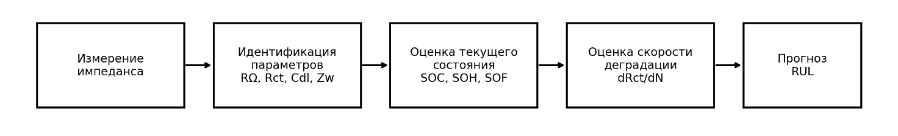
Рисунок 1.18 — Логика диагностико-прогностического контура исследования
На рисунке 1.18 показана последовательность этапов: измерение импеданса, идентификация параметров эквивалентной модели, оценка текущего состояния батареи, определение скорости деградации и, наконец, прогноз остаточного ресурса. Такая схема подчёркивает, что ресурсный прогноз не является непосредственным следствием одного измерения, а представляет собой результат многоступенчатой физически интерпретируемой обработки.
Научная ценность рисунка состоит в том, что он формализует структуру диссертационного исследования как единую методологическую цепь. Практическая польза заключается в возможности переноса этой логики в архитектуру программно-аппаратной системы BMS или стендового диагностического комплекса.

Выводы по главе 1

В первой главе выполнен системный анализ тяговых аккумуляторных батарей как элементов электротехнического комплекса, рассмотрены механизмы деградации NMC, LFP, LTO и Na-ion систем, проанализированы показатели технического состояния SOC, SOH, SOF и RUL, а также показаны диагностические возможности электрохимической импедансной спектроскопии. Установлено, что ЭИС обеспечивает физически интерпретируемый доступ к внутреннему состоянию батареи и обладает высокой чувствительностью к ранним стадиям деградации, тогда как существующие модели прогноза ресурса либо недостаточно интерпретируемы, либо недостаточно устойчивы в сложных режимах эксплуатации.
Основным результатом главы является выявление центрального научного разрыва: отсутствует единая математически строгая и инженерно реализуемая модель перехода от параметров комплексного импеданса тяговой аккумуляторной батареи к оценке её текущего технического состояния, скорости деградации и остаточного ресурса в нестационарных режимах эксплуатации. Это обстоятельство определяет направление дальнейшего исследования.

